
第19讲 线线角、线面角、二面角的定义与求法全归纳
内容导航——预习三步曲
第一步：学
析教材·学知识：教材精讲精析、全方位预习
练题型·强知识：核心题型举一反三精准练
【题型01：利用平行四边形、中位线求异面直线所成角】
【题型02：利用补形法求异面直线所成角】
【题型03：利用定义法和等积法求线面角】
【题型04：已知线面角求其他量】
【题型05：求二面角】
【题型06：已知二面角求其他量】
【题型07：线面角、二面角中的探索性问题】
第二步：记
串知识·识框架：思维导图助力掌握知识框架、学习目标复核内容掌握
第三步：测
过关测·稳提升：小试牛刀检测预习效果、查漏补缺快速提升

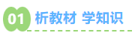
知识点1：线线角的定义与求解
线线角主要是求异面直线所成角。
1、线线角的定义：
①定义：设是两条异面直线，经过空间任一点作直线，，把与所成的锐角或直角叫做异面直线所成的角(或夹角)
②范围：
2、求异面直线所成角一般步骤：
（1）平移：选择适当的点，线段的中点或端点，平移异面直线中的一条或两条成为相交直线．
（2）证明：证明所作的角是异面直线所成的角．
（3）寻找：在立体图形中，寻找或作出含有此角的三角形，并解之．
（4）取舍：因为异面直线所成角的取值范围是，
所以所作的角为钝角时，应取它的补角作为异面直线所成的角．
3、可通过多种方法平移产生，主要有三种方法：
①平行四边形平移法；
②中位线平移法；
③补形平移法(在已知图形中，补作一个相同的几何体，以便找到平行线)．

知识点2：直线和平面所成的角
1、有关概念：
（1）斜线：与平面α相交，但不和平面α垂直，图中直线PA
（2）斜足：斜线和平面的交点，图中点A
（3）射影：过斜线上斜足以外的一点向平面引垂线，
过垂足和斜足的直线叫做斜线在这个平面内的射影，
图中斜线PA在平面α上的射影为AO
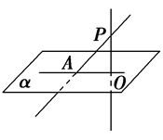
2、直线与平面所成的角
（1）定义：平面的一条斜线和它在平面上的射影所成的锐角.
（2）规定：一条直线垂直于平面，它们所成的角是直角；
一条直线和平面平行或在平面内，它们所成的角是0°的角
3、取值范围：[0°，90°]

知识点3：二面角
1、二面角
（1）定义：从一条直线出发的两个半平面所组成的图形．这条直线叫做二面角的棱，两个半平面叫做二面角的面．
（2）图形语言：
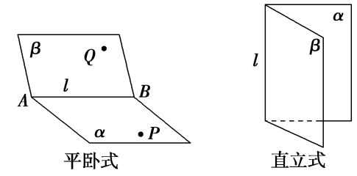
（3）符号语言：二面角或或或.
2、二面角的平面角
若有①；②，；③，，则二面角的平面角是．
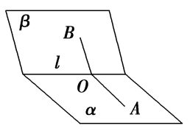
二面角的大小可以用它的平面角来度量，二面角的平面角是多少度，就说这个二面角是多少度。
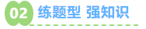
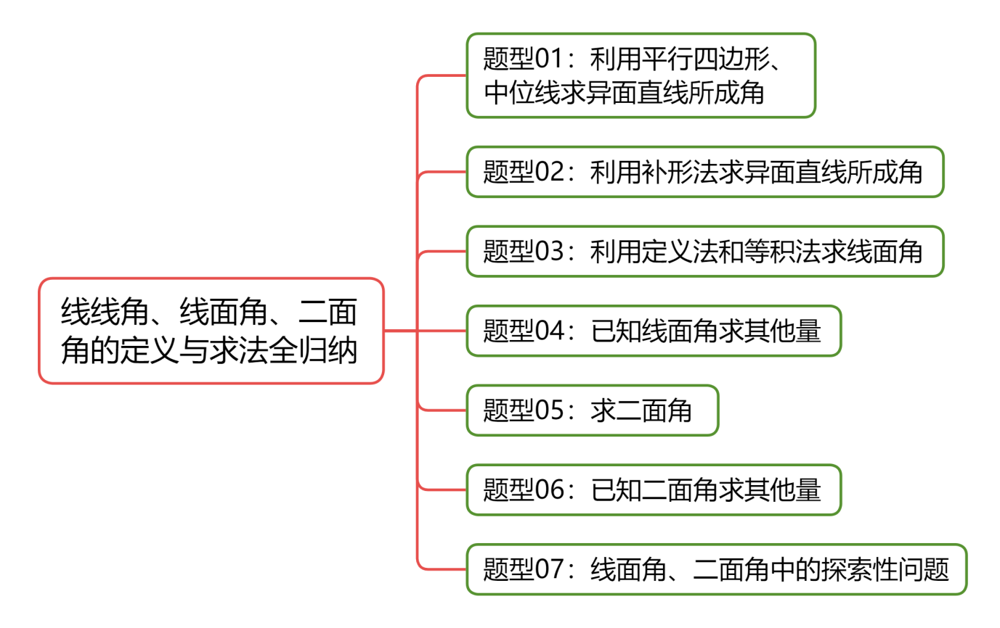
【题型01：利用平行四边形、中位线求异面直线所成角】
1．（24-25高一下·山东泰安·月考）在正方体中，异面直线与所成角的正弦值是（ ）
A． B． C． D．1
2．（24-25高一下·云南昭通·期末）如图，三棱锥中，为等腰直角三角形，斜边为的中点，则直线所成角的余弦值为（ ）
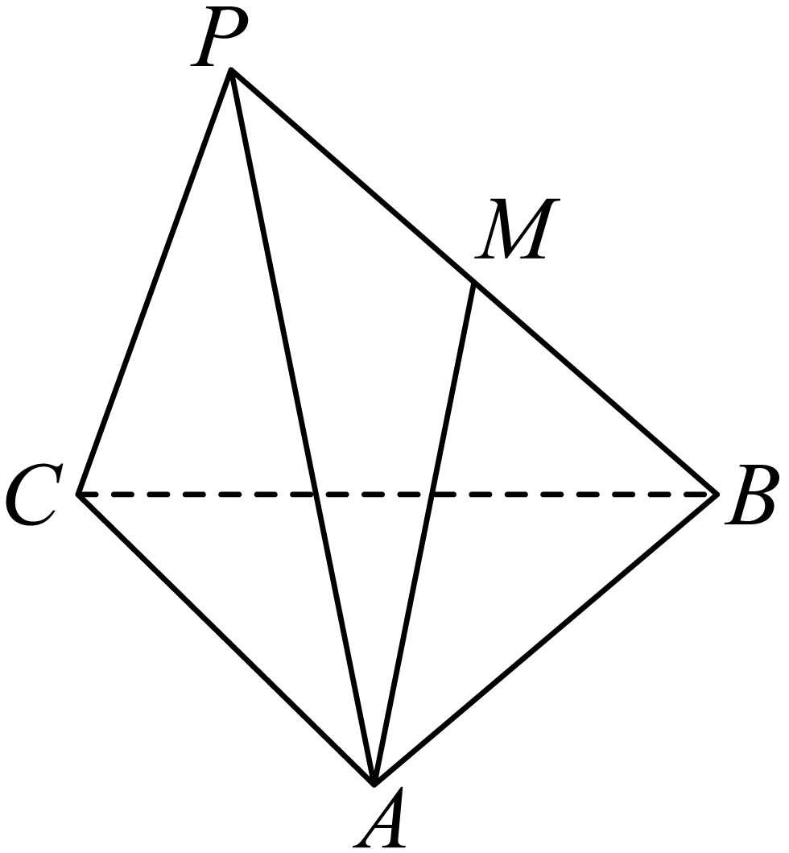
A． B． C． D．
3．（24-25高一下·北京通州·期末）如图，在正方体中，点，，分别为，，的中点，则异面直线与所成的角的余弦值为（ ）
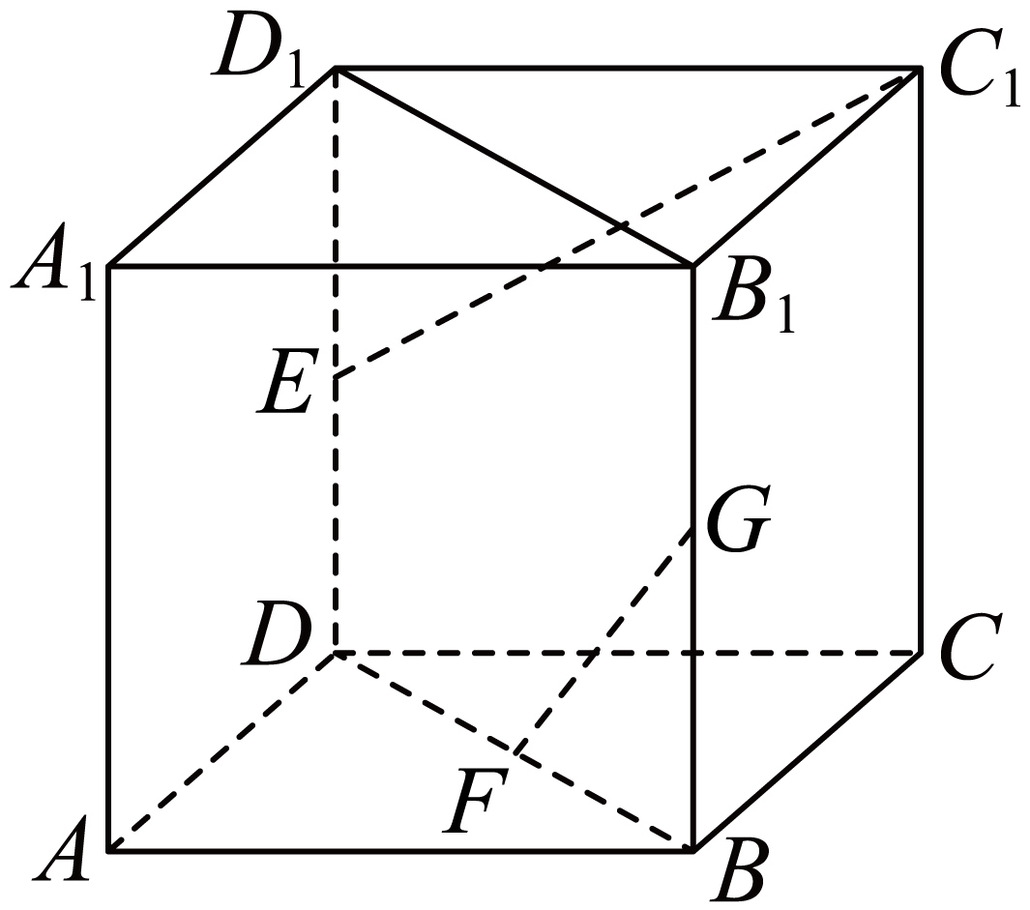
A． B． C． D．
4．（24-25高一下·福建南平·期末）已知三棱锥，，点，分别是棱，的中点，且，则异面直线与所成的角是（ ）
A． B． C． D．
5．（24-25高一下·河北邢台·期末）如图，在直三棱柱中，侧面是正方形，是的中点，3，，则异面直线与所成角的余弦值为（ ）
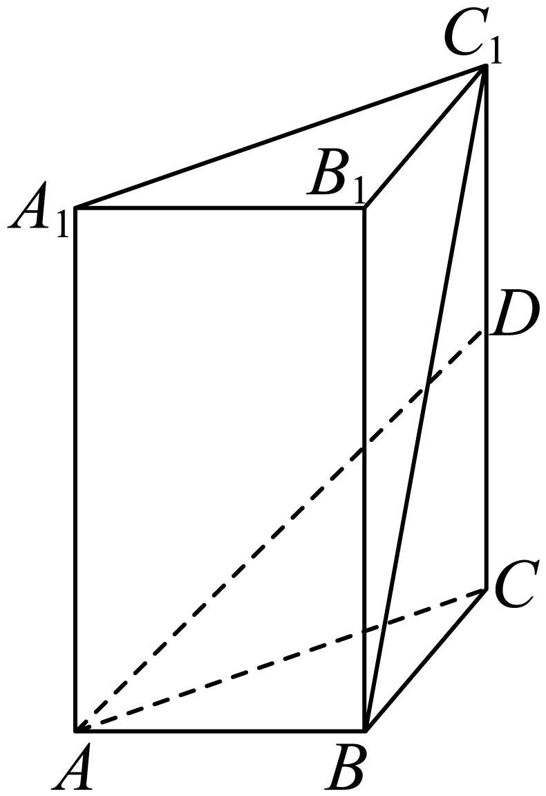
A． B． C． D．
6．（24-25高一下·安徽安庆·月考）已知正三棱锥的底面是边长为的等边三角形，侧棱，点是棱的中点，点是的中点，则异面直线与所成角的余弦值为（ ）
A． B． C． D．

【题型02：利用补形法求异面直线所成角】
1．（2025高一·全国·专题练习）如图，在直三棱柱中，，则异面直线和所成角的余弦值为 ．
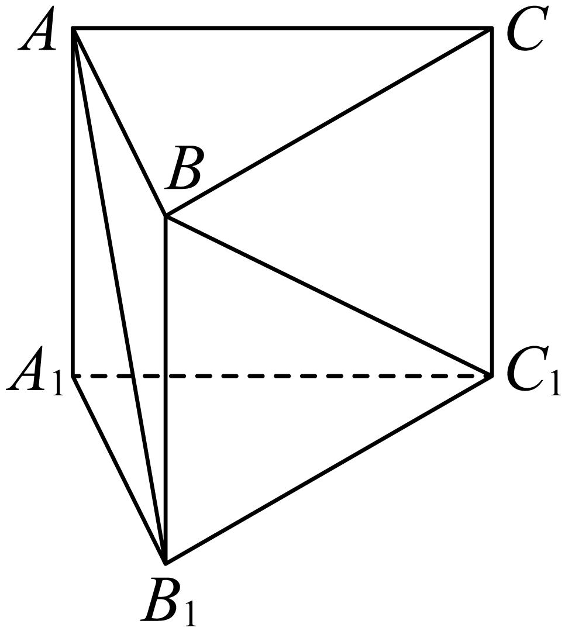
2．（24-25高一下·河北·期末）如图，直四棱柱所有棱长均为1，，则异面直线与所成角的余弦值为 .
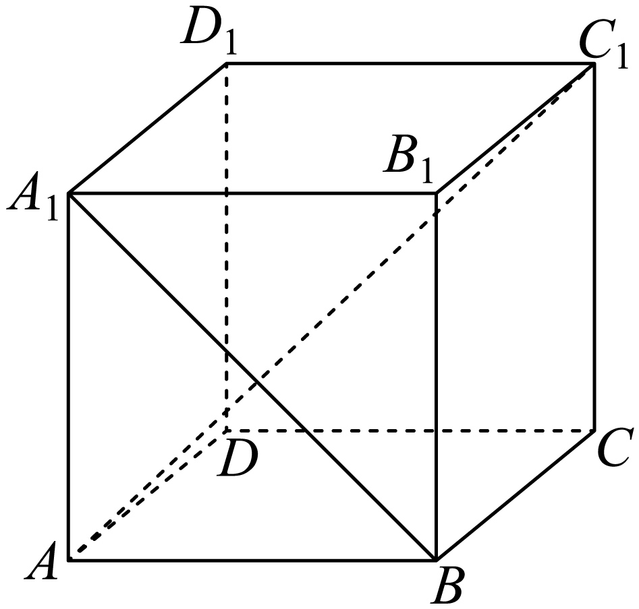
3．（24-25高一下·辽宁辽阳·期末）在正方体中，是的中点，则直线与所成角的余弦值为 .
4．（24-25高一下·河北·月考）风筝又称为“纸鸢”，由中国古代劳动人民发明．如图，这是某中学生制作的一个风筝模型的多面体ABCEF，D为边AB的中点，四边形ECDF为矩形，且平面ECDF⊥平面ABC，，，当多面体ABCEF的体积为时，异面直线AE与BC所成角的余弦值为 ．
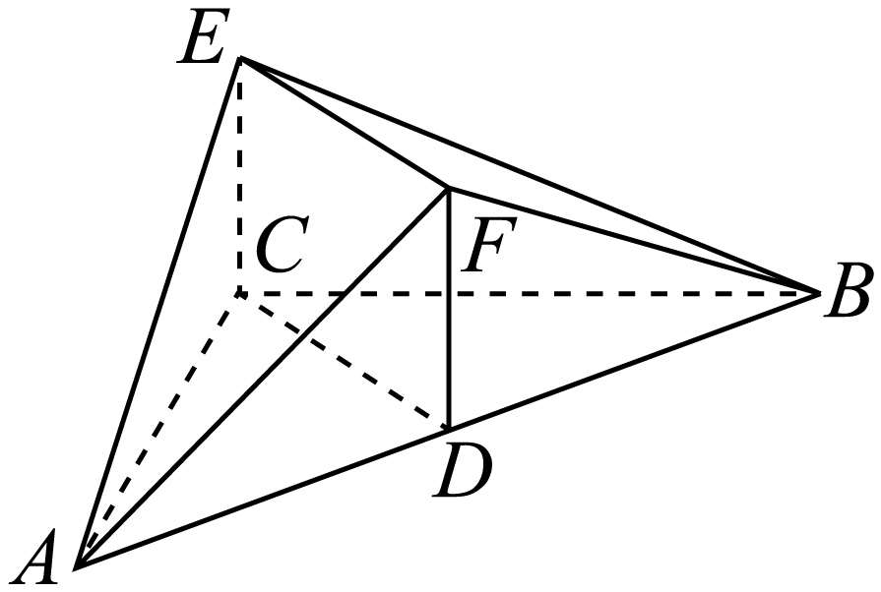

【题型03：利用定义法和等积法求线面角】
1．（24-25高一下·广东东莞·期末）如图，在四棱锥中，底面是边长为2的正方形，点分别是的中点．
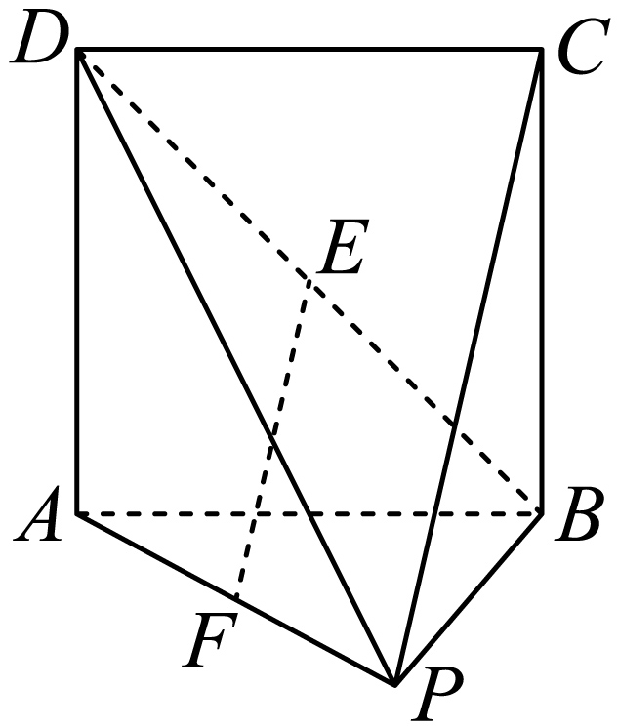
(1)证明：平面；
(2)若，求直线与平面所成角的大小．
2．在中，，．若平面外的点和线段上的点，满足，，四面体的体积为．
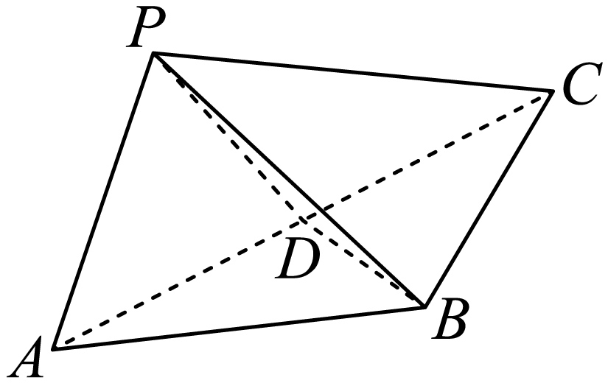
(1)证明：；
(2)求直线与平面所成角的正弦值．
3．（24-25高一下·天津滨海新·期中）如图， 在正方体中， 是的中点.
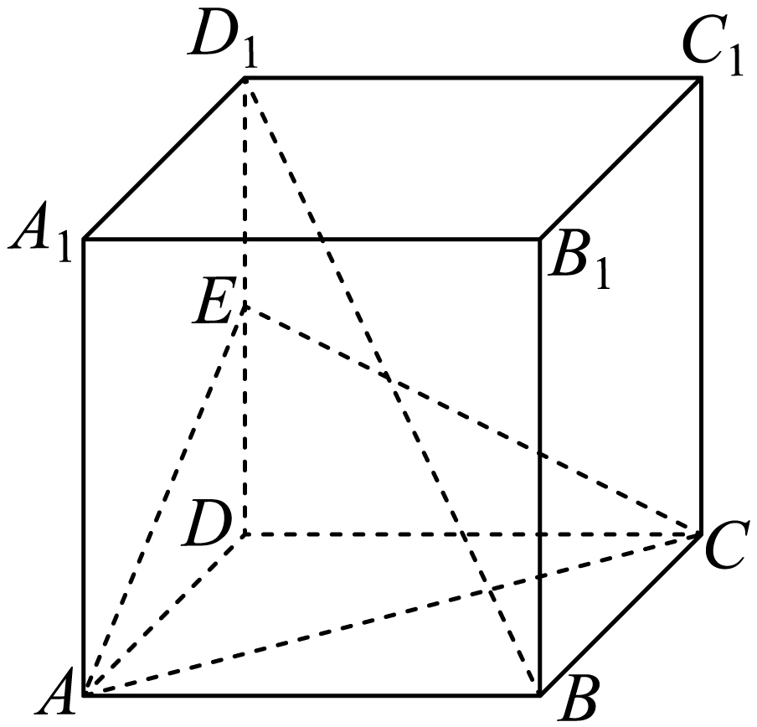
(1)求异面直线和所成角的大小；
(2)求证：平面；
(3)求和平面所成角的正弦值.
4．（24-25高一下·辽宁锦州·期末）如图，直三棱柱中，，若G，F分别是，的中点．
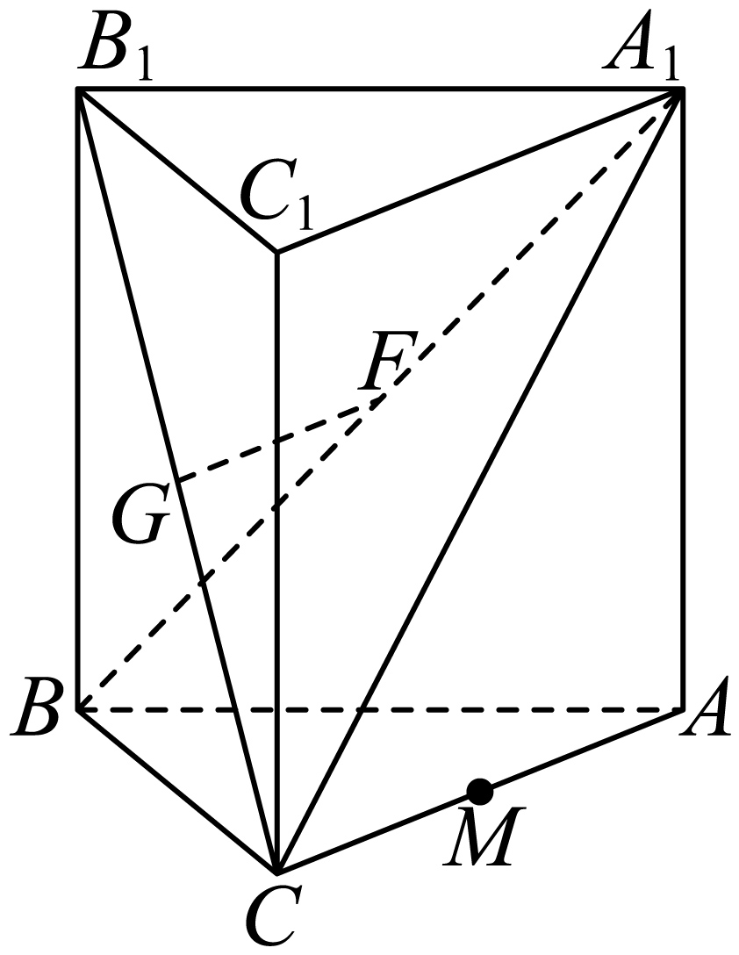
(1)求证：平面；
(2)求证：平面平面；
(3)设M是中点，求直线与平面所成角的正弦值．
5．（24-25高一下·浙江嘉兴·期末）如图，平面四边形中，是边长为2的等边三角形，且，为的中点，将沿翻折至.
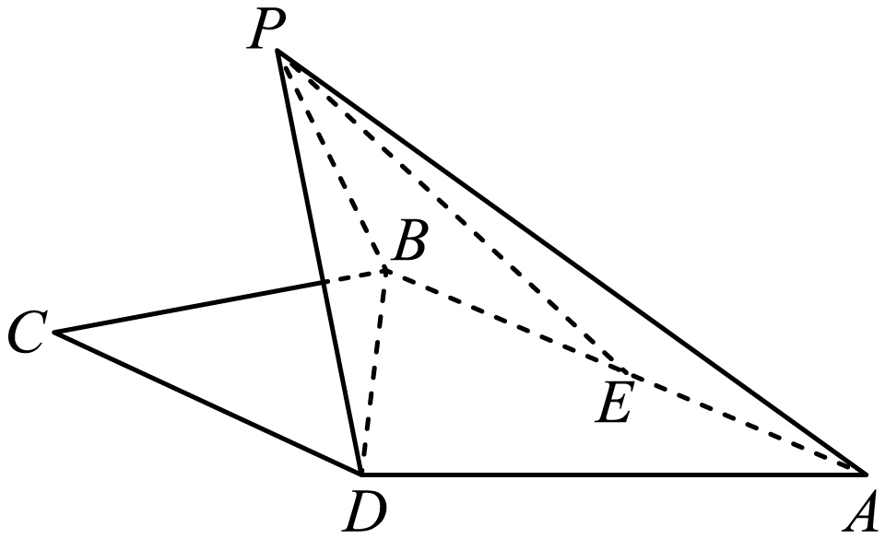
(1)证明：；
(2)若，求直线与平面所成角的余弦值.

【题型04：已知线面角求其他量】
1．（24-25高一下·新疆喀什·期末）已知四棱锥的底面是边长为2的菱形，底面．
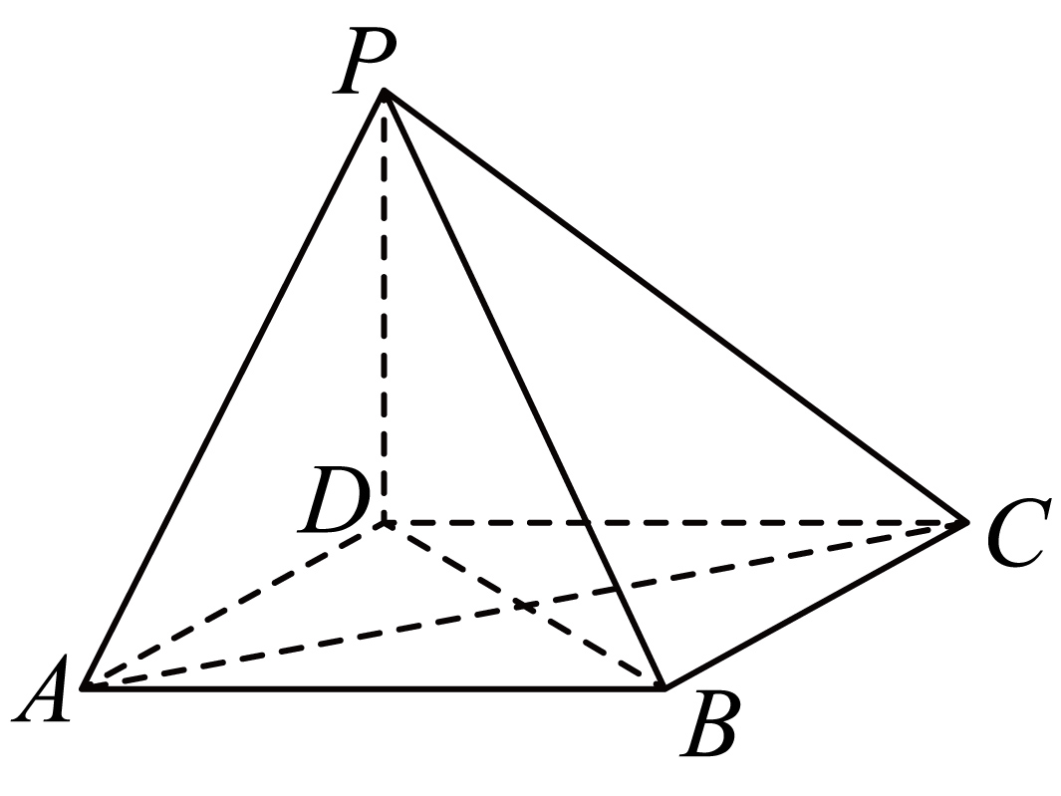
(1)求证：平面；
(2)已知，
（ⅰ）当直线与平面所成的角为时，求四棱锥的体积；
（ⅱ）当时，求直线与所成角的余弦值.
2．（23-24高一下·江西九江·期末）如图，在三棱锥中，为的中点，是边长为1的等边三角形，.
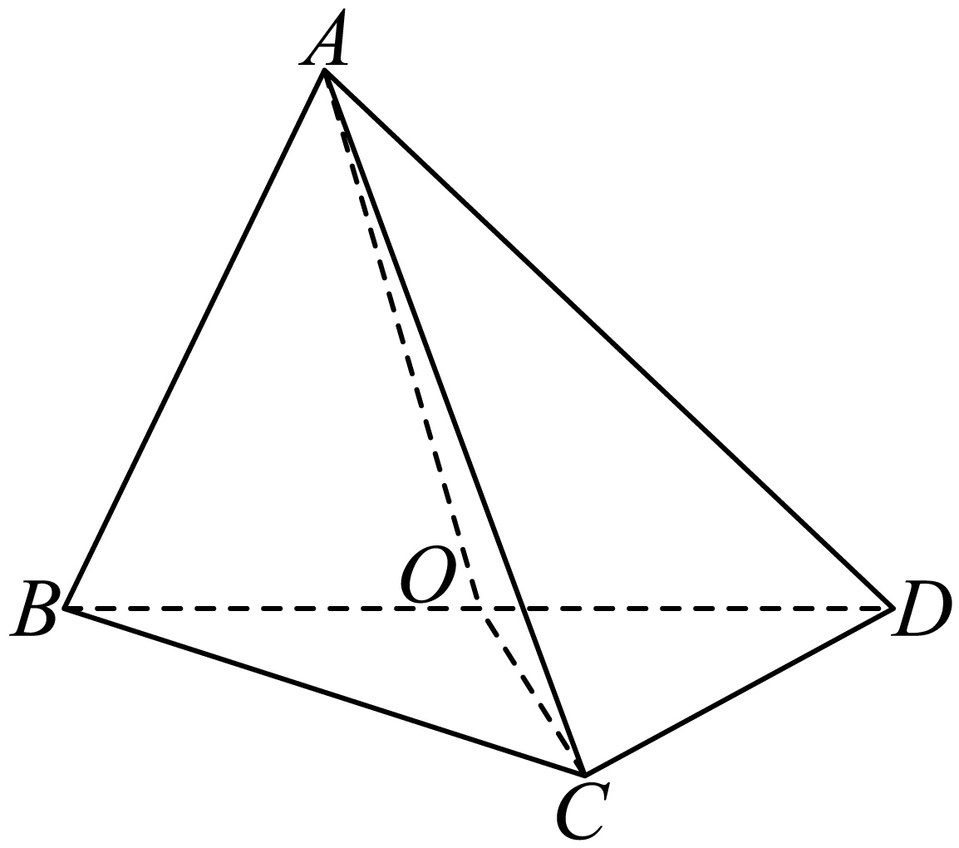
(1)证明：平面；
(2)若与平面所成的角为，求三棱锥的体积.
3．（24-25高一下·福建厦门·期中）如图，圆柱轴截面是正方形，，点E在底面圆周上（除外），，F为垂足．
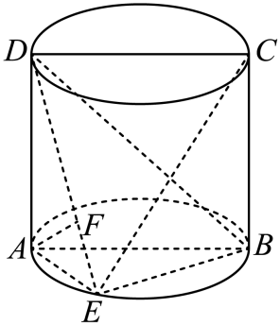
(1)求证：平面；
(2)当直线DE与平面所成角的正切值为时，求三棱锥的体积．
4．（24-25高一下·山东威海·期末）如图，在五面体ABCDEF中，平面平面，，，，，．
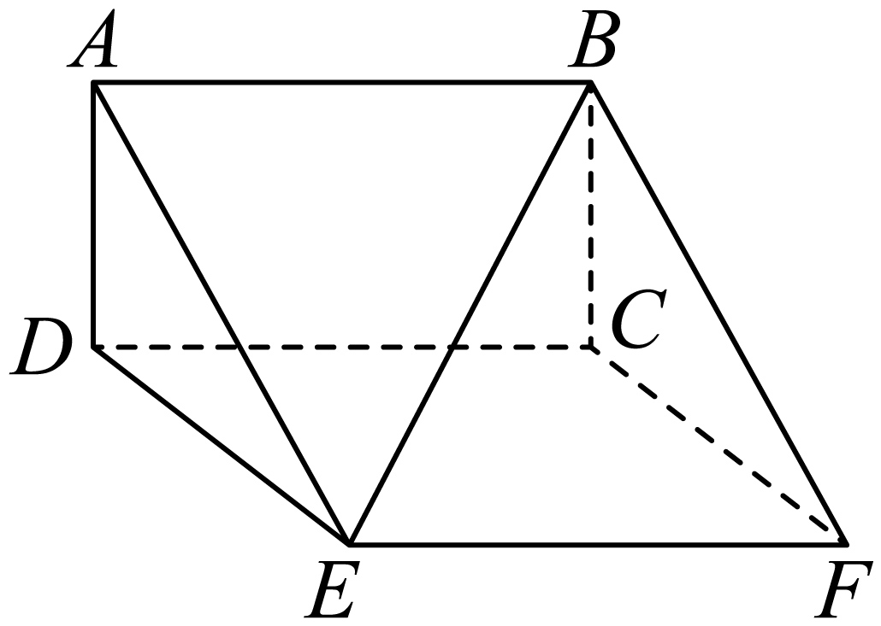
(1)证明：；
(2)若直线与平面所成角的正切值为，求直线与所成角的余弦值．
5．（23-24高一下·黑龙江哈尔滨·期末）在直三棱柱中，D、E分别是棱的中点，F为线段上的点．
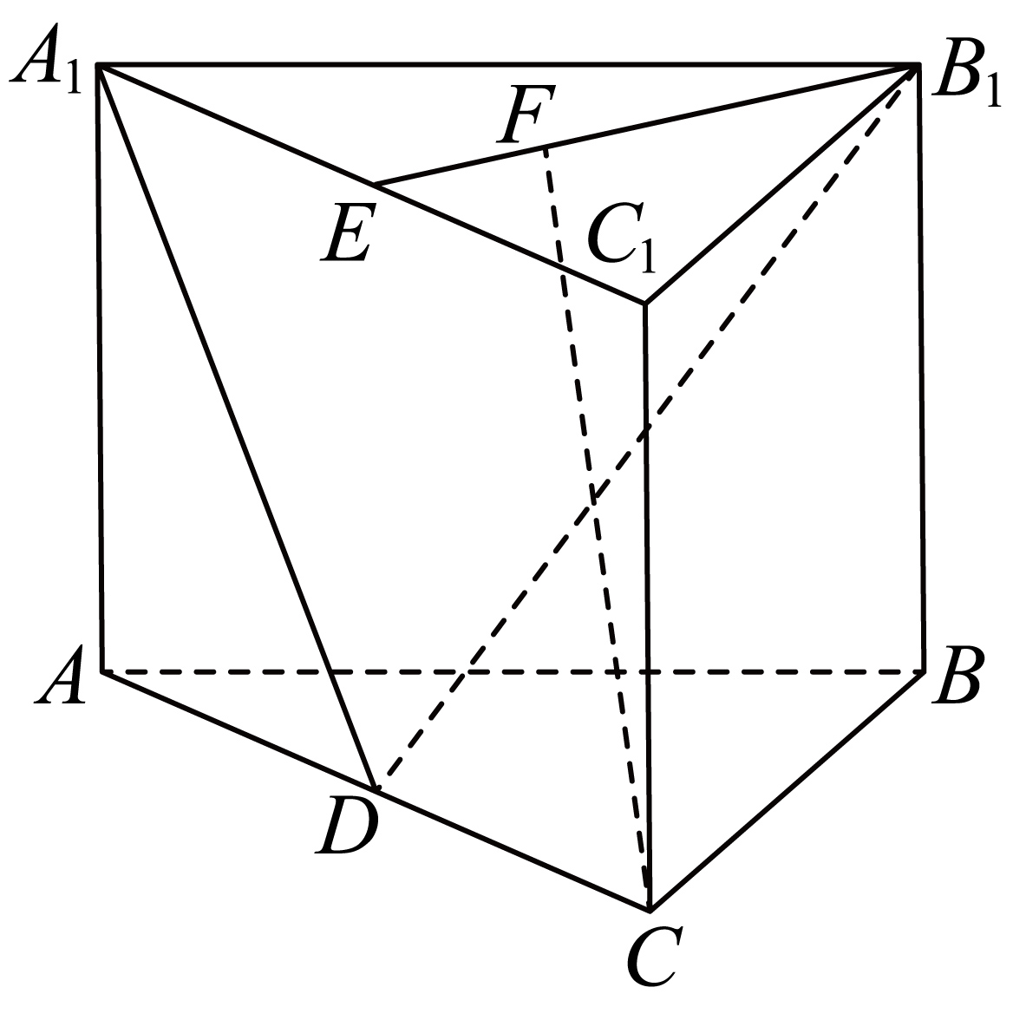
(1)证明：平面；
(2)若，当与平面所成角的正弦值为时，求的值．

【题型05：求二面角】
1．（24-25高一下·贵州六盘水·期末）如图，AB是圆O的直径，PA垂直于圆O所在的平面，C是圆周上不同于A，B的任意一点.
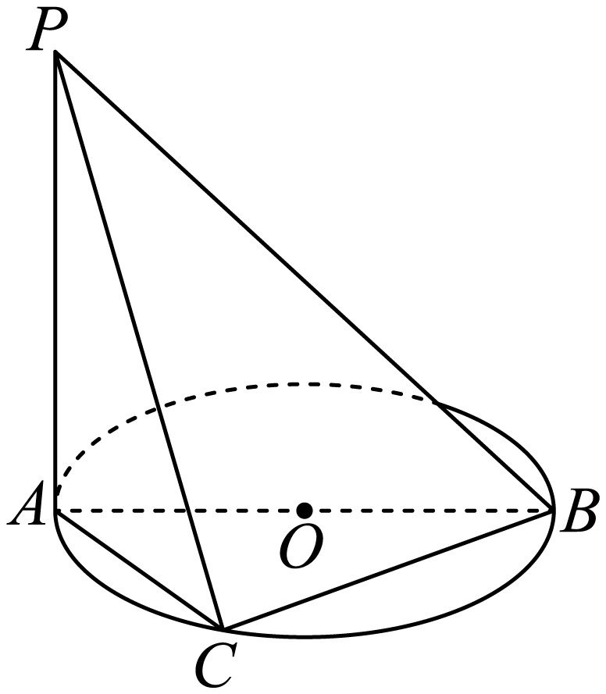
(1)证明：平面PAC；
(2)若，求二面角的平面角的正弦值.
2．（23-24高一下·广西来宾·月考）如图，在四棱锥中，已知底面为矩形，侧面是正三角形，侧面底面，M是棱的中点，．
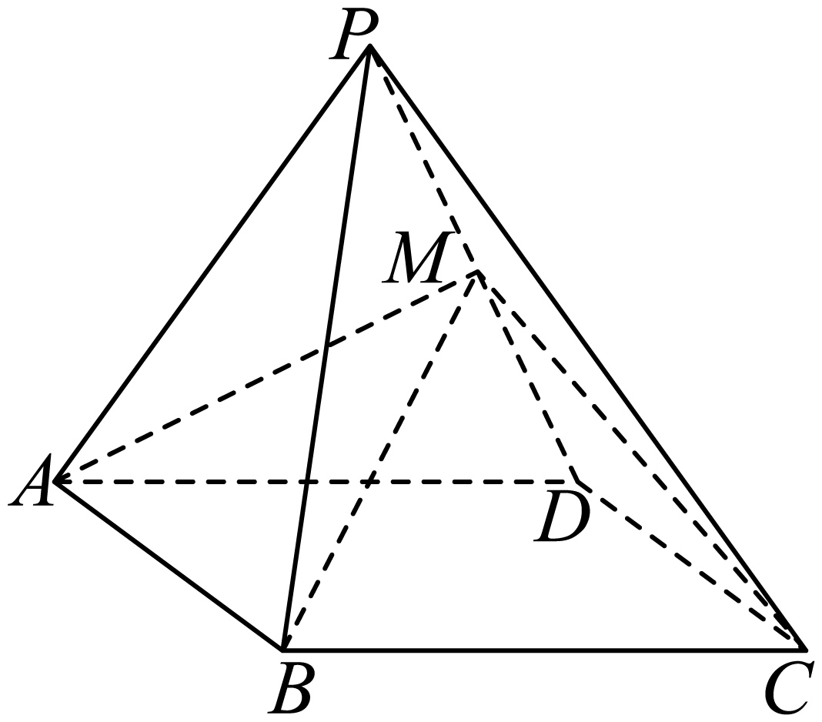
(1)证明：平面；
(2)若，求二面角．
3．如图，直三棱柱的体积为1，，，．
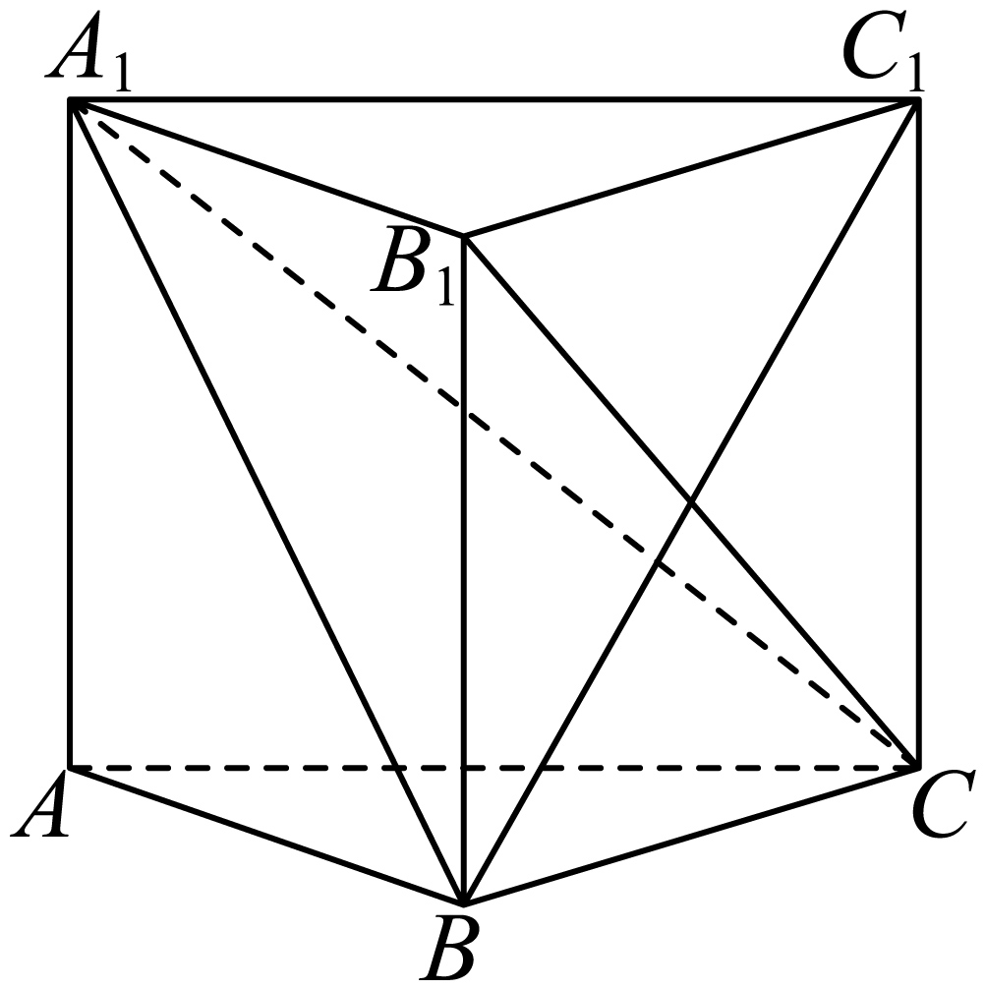
(1)求证：；
(2)求二面角的余弦值．
4．在四面体中，底面、、分别是的中点，点在线段上，且．
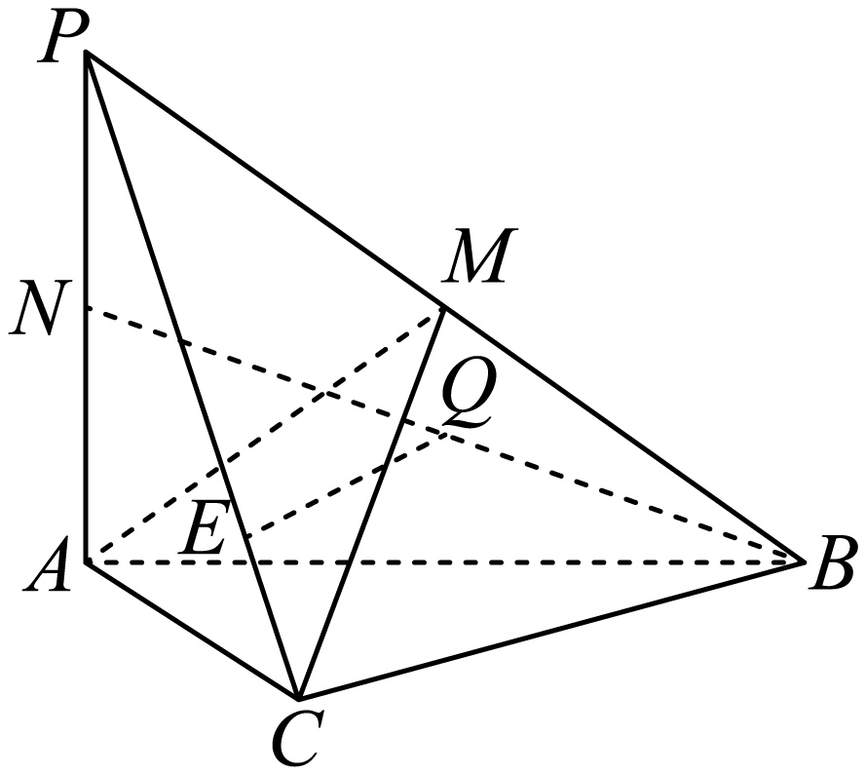
(1)求证：平面；
(2)若三棱锥的体积为，求平面与平面的夹角的大小．
5．如图，在三棱柱中，平面平面，，四边形是边长为2的正方形.
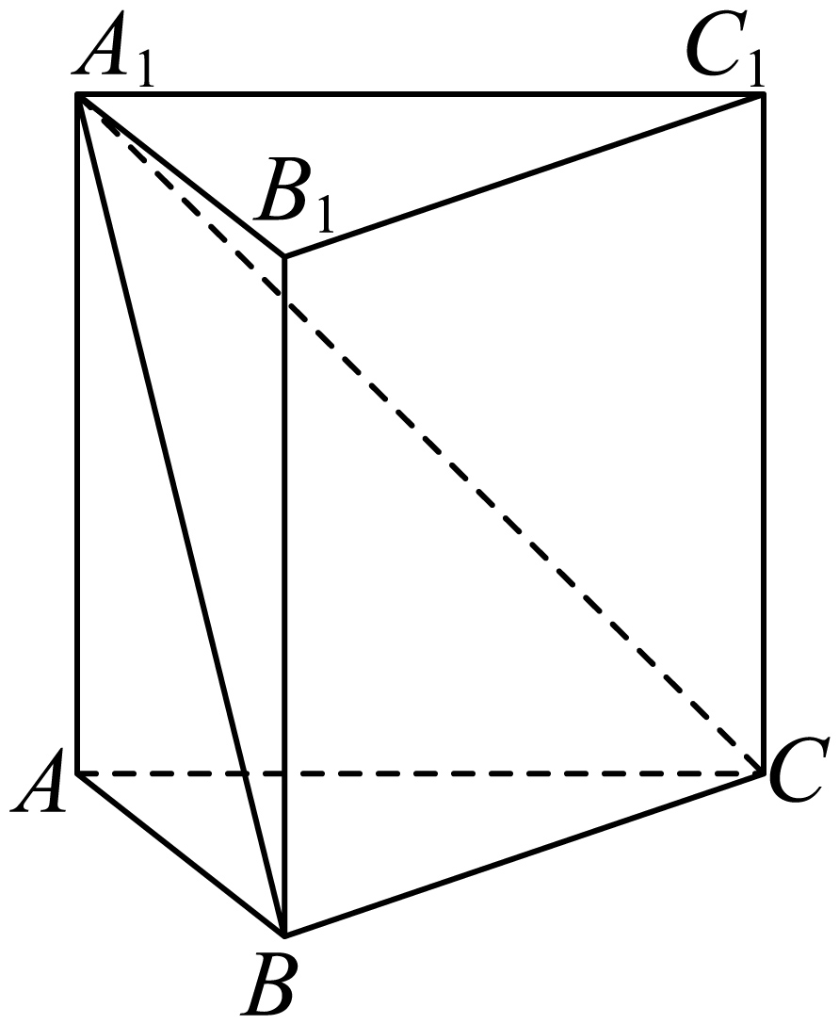
(1)证明：平面；
(2)若，求二面角的余弦值.
6．（24-25高一下·辽宁辽阳·期末）如图，在四棱锥中，平面平面，，是线段上一点，且.
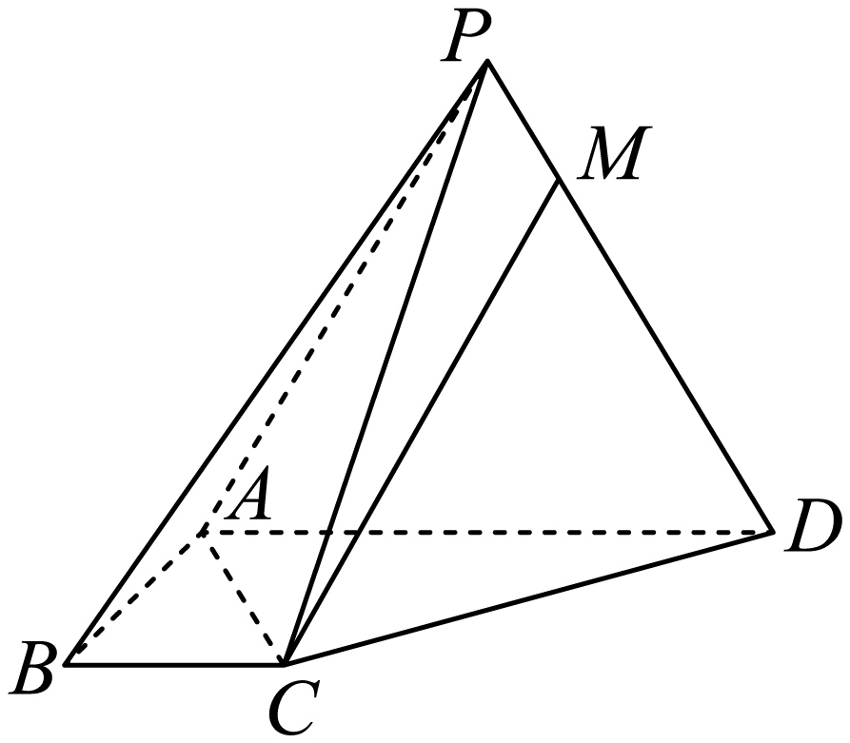
(1)证明：平面；
(2)若是正三角形，，求二面角的余弦值.

【题型06：已知二面角求其他量】
1．（24-25高一下·山东威海·期末）如图，在三棱锥中，侧面是边长为的等边三角形，，、分别为、的中点．
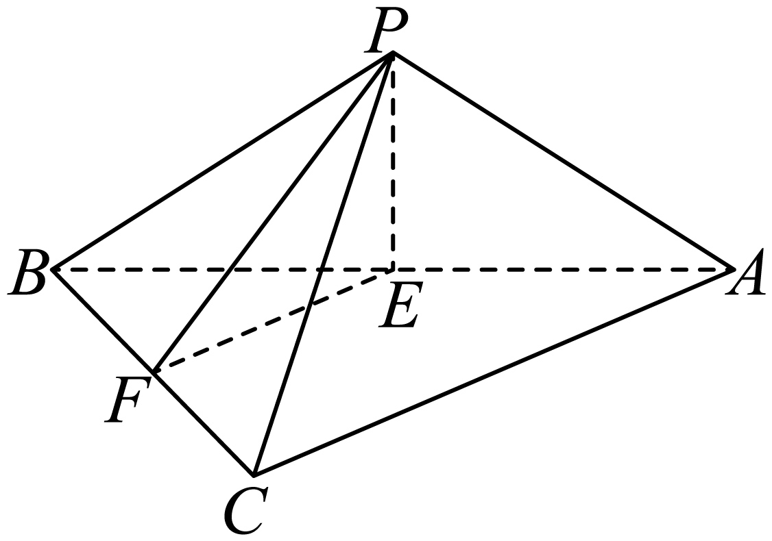
(1)证明：平面；
(2)证明：平面平面；
(3)若，二面角的大小为，求．
2．如图，在三棱锥中，为正三角形，E是的中点，.
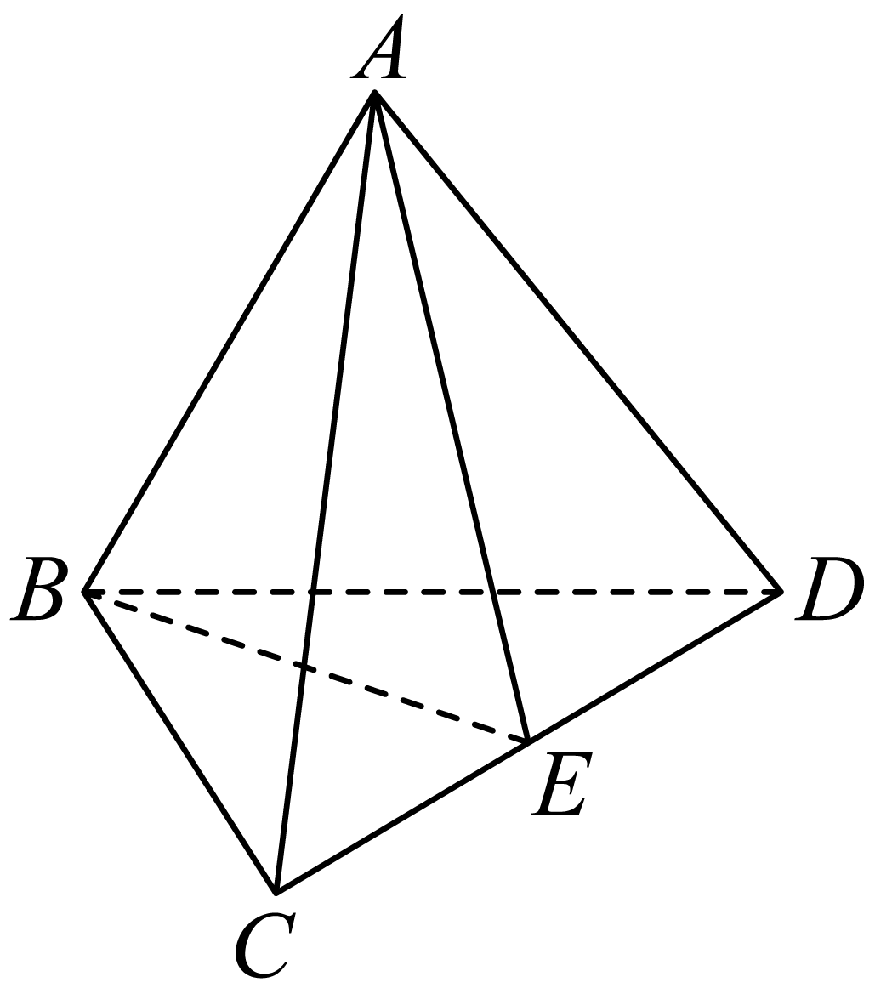
(1)求证：；
(2)若，，二面角的大小为，求三棱锥的体积.
3．（24-25高一下·江苏·期末）如图，在四棱锥中，平面⊥平面，底面为正方形，分别为的中点，设平面平面．
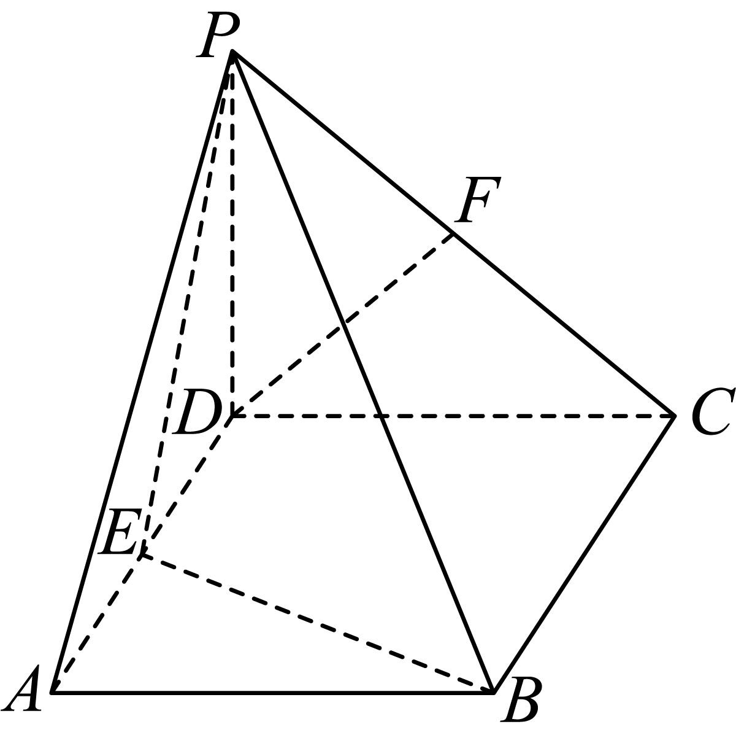
(1)求证：；
(2)求证：；
(3)若，二面角的大小为，求与底面所成角的正弦值．
4．（24-25高一下·河北·期末）如图，在四棱锥中，底面为平行四边形，，，，平面，点在棱上．
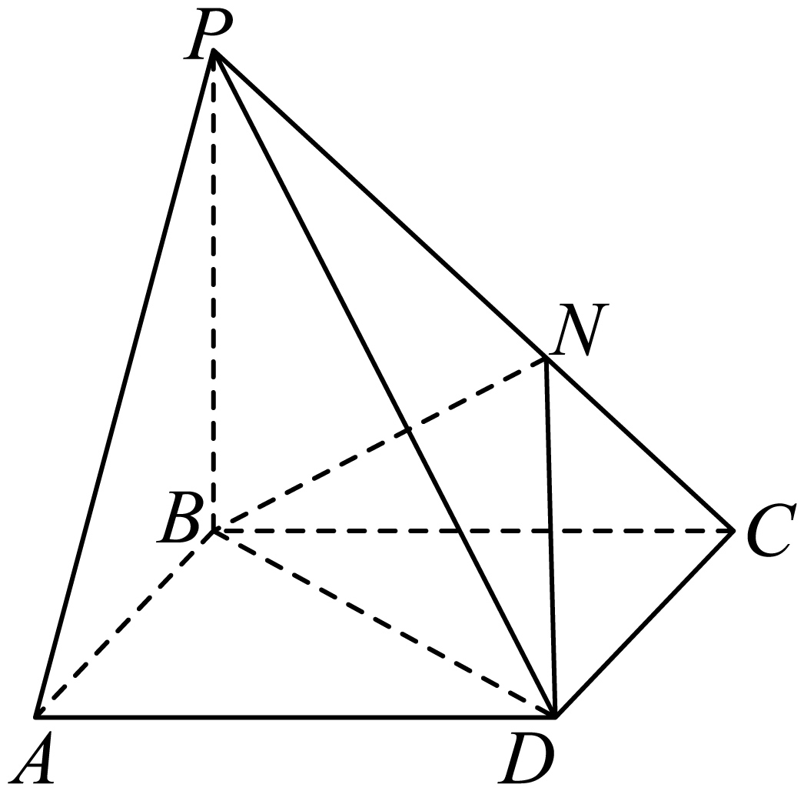
(1)求；
(2)若平面，求三棱锥的体积；
(3)若二面角的大小为，求．

【题型07：线面角、二面角中的探索性问题】
1．如图，已知正方形的边长为1，平面，三角形是等边三角形．
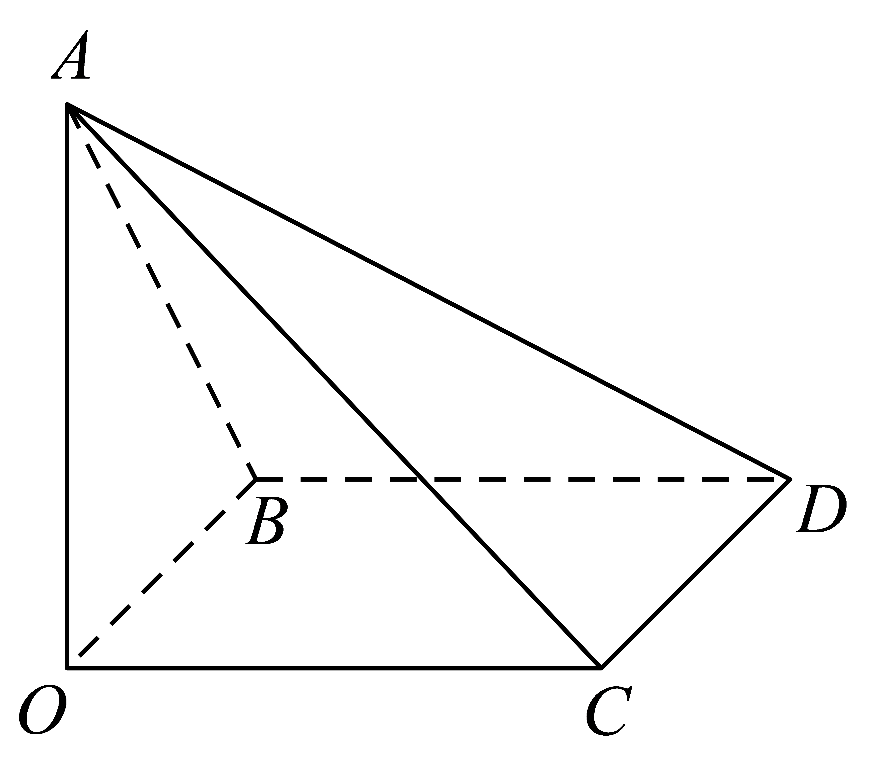
(1)求异面直线与所成的角的大小；
(2)在线段上是否存在一点，使得与平面所成的角大小为？若存在，求出的长度，若不存在，说明理由.
2．如图，在四棱锥P—ABCD中，底面ABCD为正方形，PA⊥底面ABCD，PA=AB，E为线段PB的中点，若F为线段BC上的动点（不含B）．
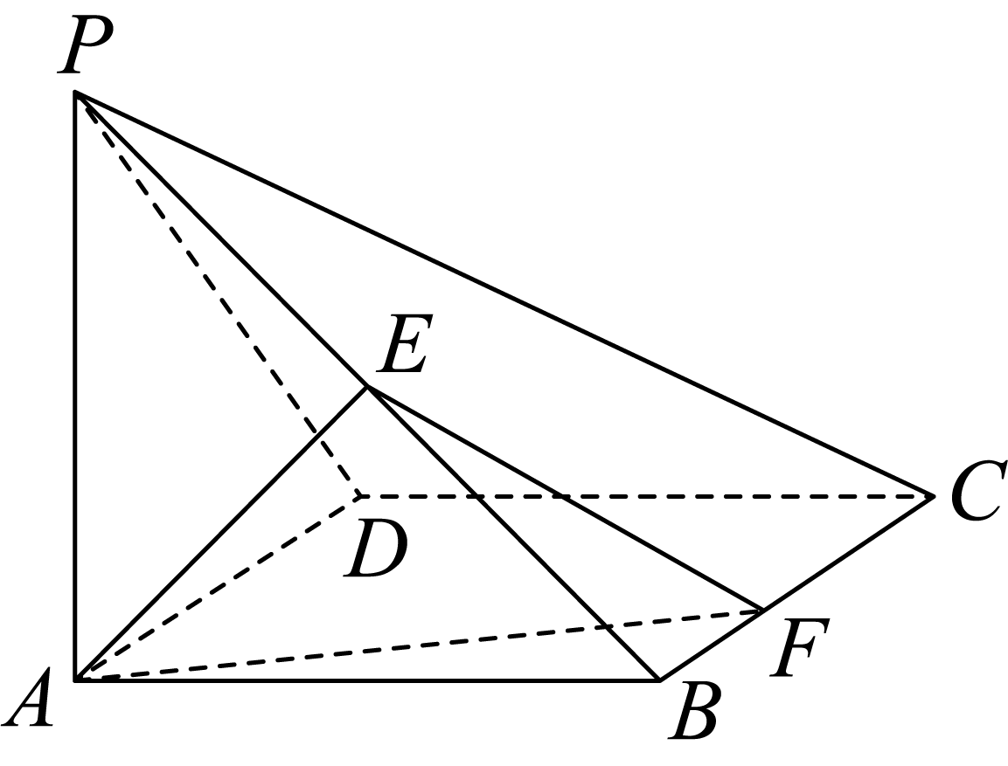
(1)平面AEF与平面PBC是否相互垂直？若是，请证明；若不是，请说明理由；
(2)若为何值时？二面角B—AF—E为．
3．（23-24高一下·广东茂名·月考）如图，在四棱锥中，平面底面，底面是直角梯形，，，，，是的中点.
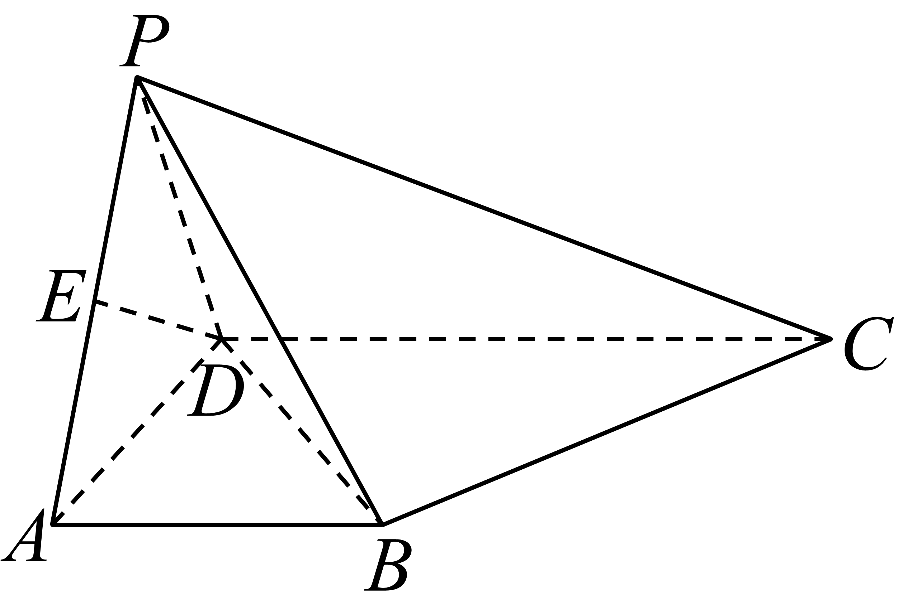
(1)证明：平面；
(2)底边上是否存在异于端点的一点，使得直线与平面所成的角为？若存在，求出的值；若不存在，请说明理由.
4．（24-25高一下·云南大理·月考）如图1，在等腰梯形ABCD中，，将沿边AC翻折，使点翻折到点，连接PB，得到三棱锥，如图2，其中．
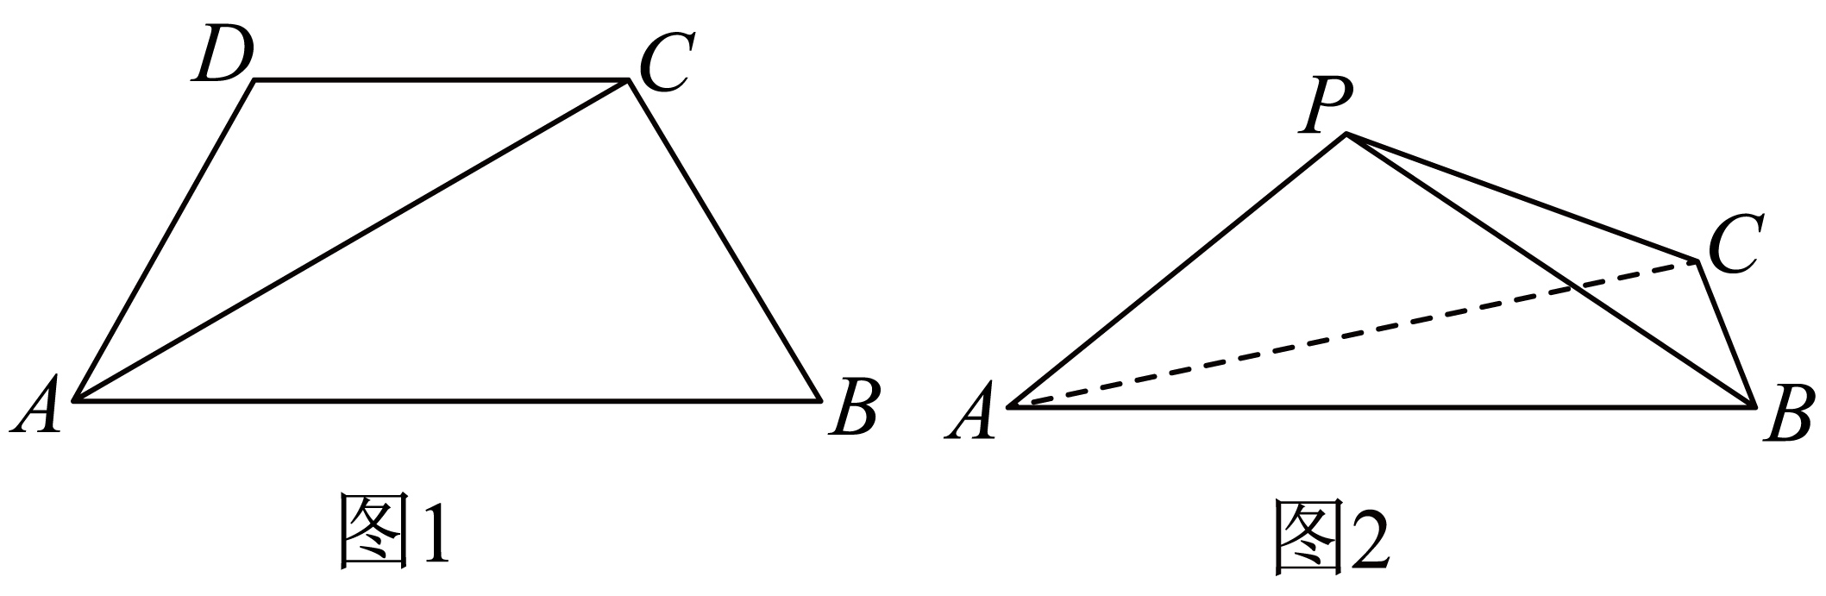
(1)证明：平面PAC．
(2)若，求三棱锥的体积．
(3)若，试问在侧棱PC上是否存在一点，使得二面角的余弦值为？若存在，求出CE的长度；若不存在，请说明理由．
5．（24-25高一下·湖北黄冈·期末）如图，在三棱柱中，平面平面，平面平面，，是线段上一动点，，.
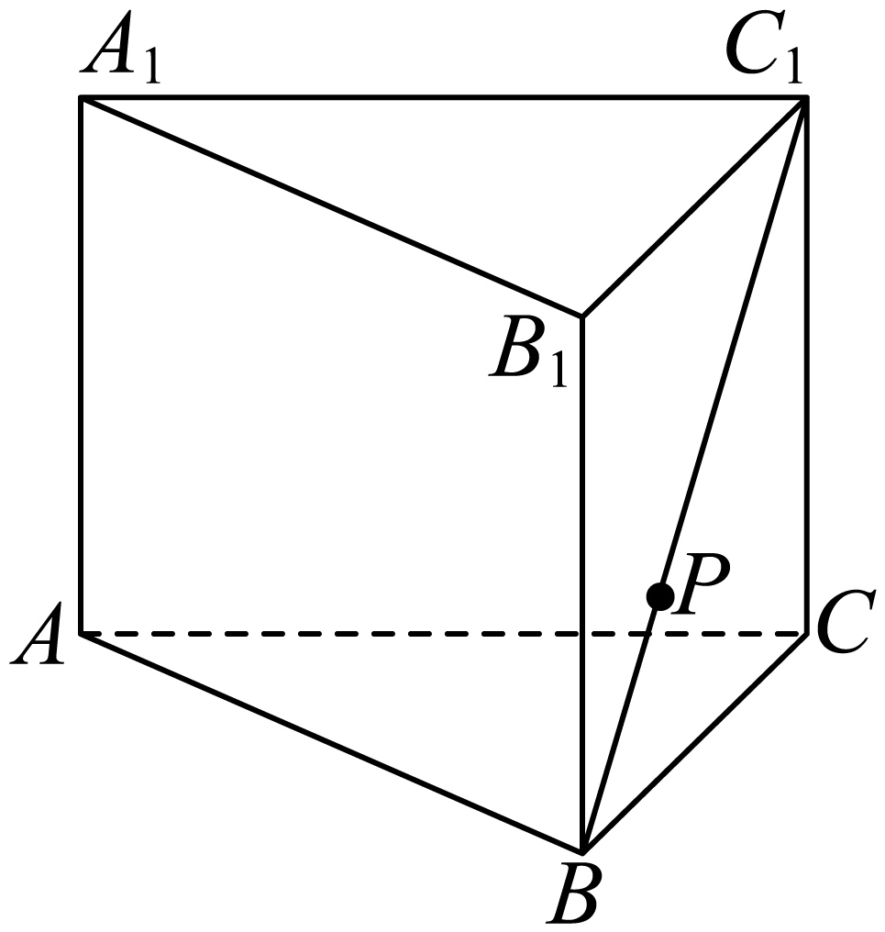
(1)证明：三棱柱是直三棱柱；
(2)若，求平面截三棱柱所得截面的面积；
(3)是否存在，使得直线与平面所成角的正切值为，若存在，求出的值，若不存在，请说明理由.


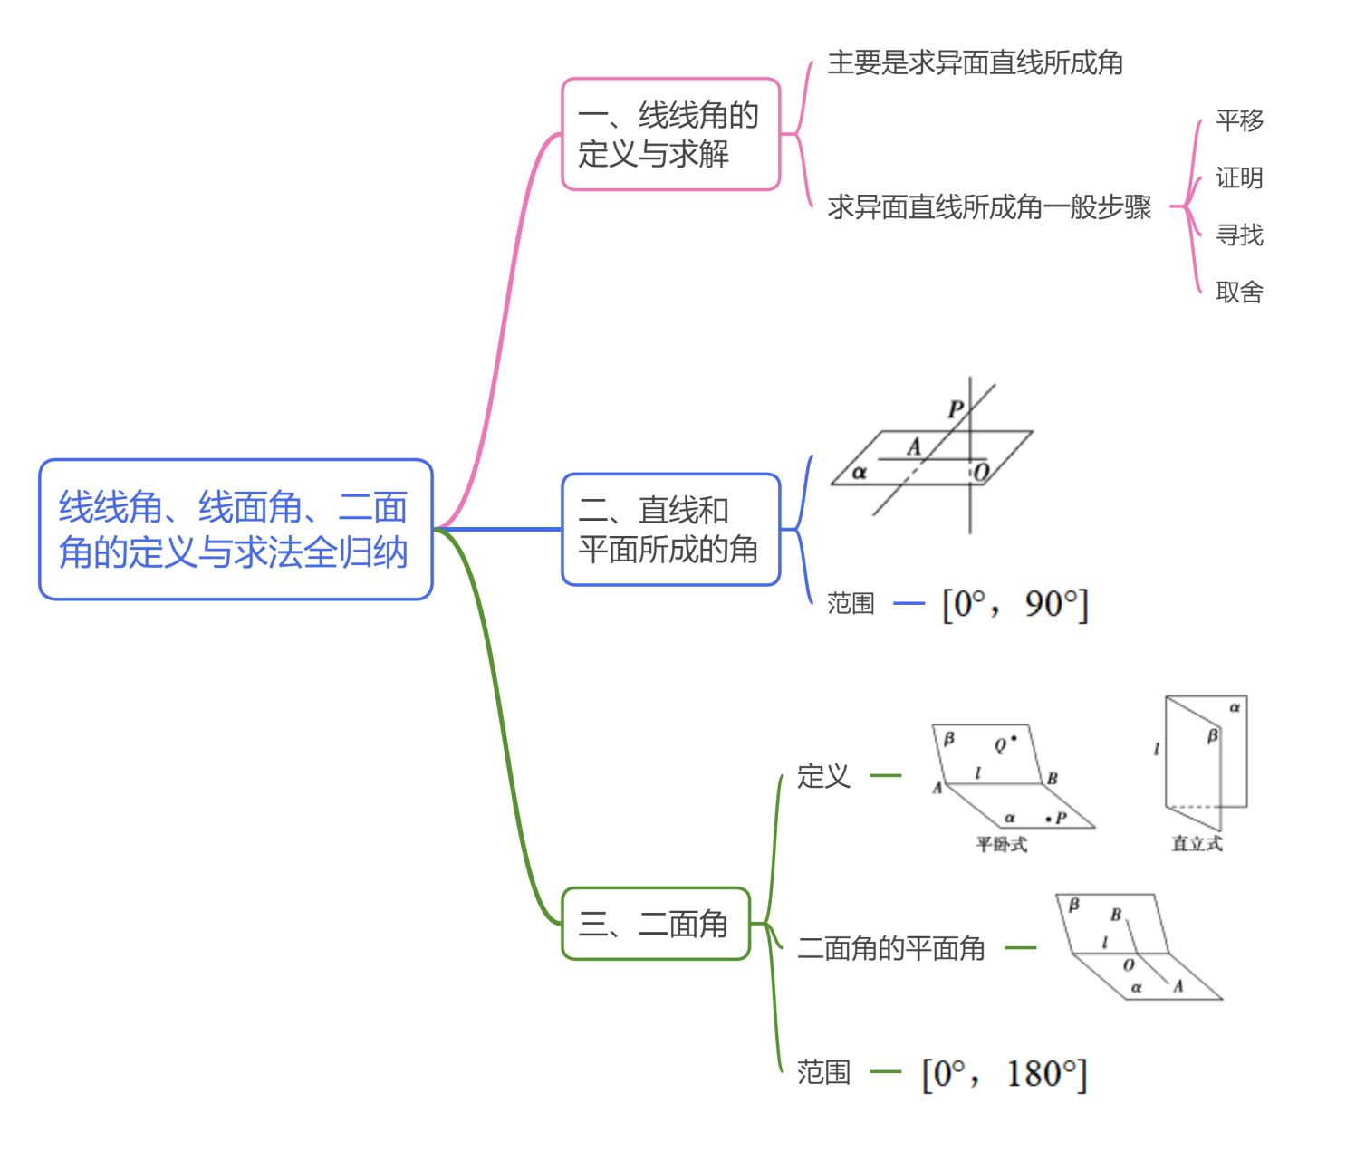

1．（24-25高一下·吉林长春·期末）已知点是正方体的棱的中点，则异面直线与所成角的余弦值为（ ）
A． B． C． D．
2．（24-25高一下·湖北武汉·期末）在四面体中，分别为棱的中点，，则异面直线与所成角为（ ）
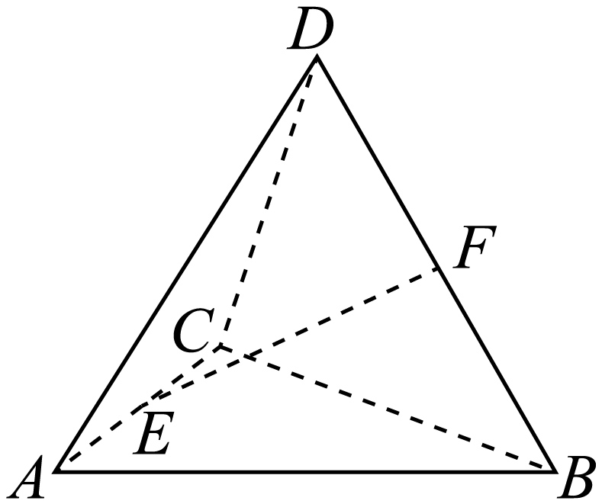
A． B． C． D．
3．（24-25高一下·青海海南·期末）在直三棱柱中，，，，分别是棱，，的中点，则异面直线与所成角的余弦值是（ ）
A． B． C． D．
4．如图为倒置的正四棱台，，斜高为，点E为DC中点，则直线与所成角的正弦值为（ ）
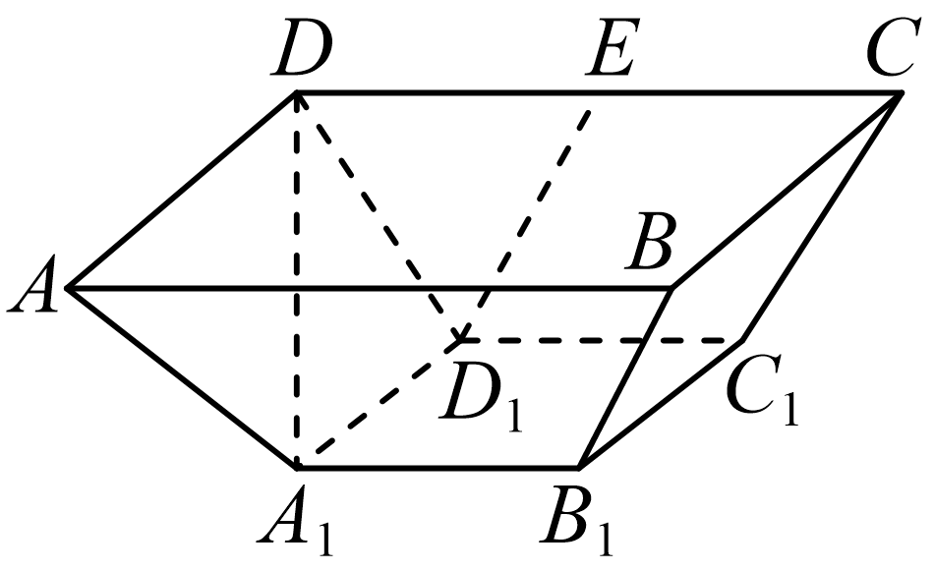
A． B． C． D．
5．（23-24高一下·福建福州·期末）在正三棱柱 中，，，分别是 中点，则异面直线 与 所成角的余弦值为（ ）
A． B． C． D．
6．（24-25高一下·江苏·月考）在三棱锥中，，则异面直线PB与AC所成角的正切值是（ ）
A． B． C． D．
7．如图，在直三棱柱 中，，，点 是线段 上靠近 的三等分点，则直线 与 所成角的余弦值为 .
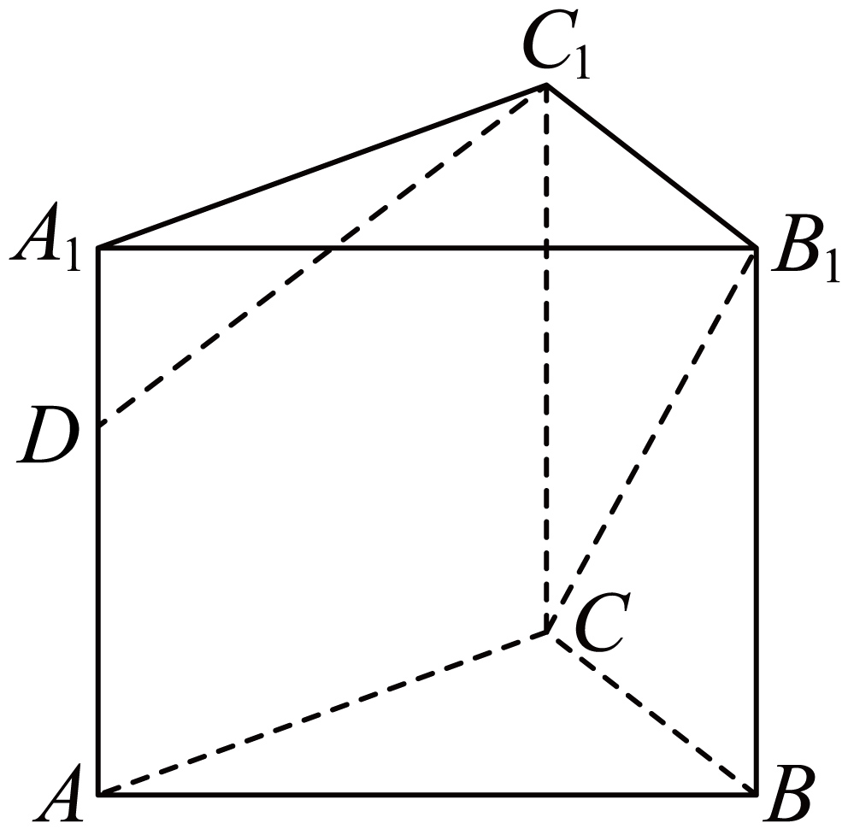
8．（24-25高一下·山西·月考）如图，在直三棱柱中，，，点是的中点，若三棱柱的体积为4，则直线与所成角的余弦值为 ，
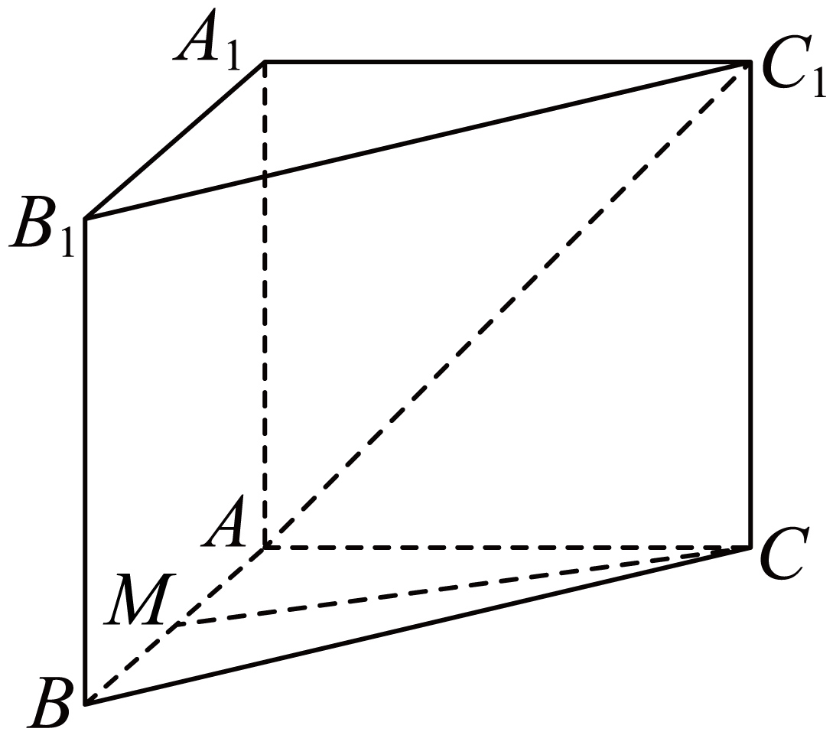
9．（24-25高一下·内蒙古包头·期末）如图1，在直角梯形中，，，且，现以为一边向梯形外作正方形，然后沿边将正方形翻折，使，为的中点，如图2.
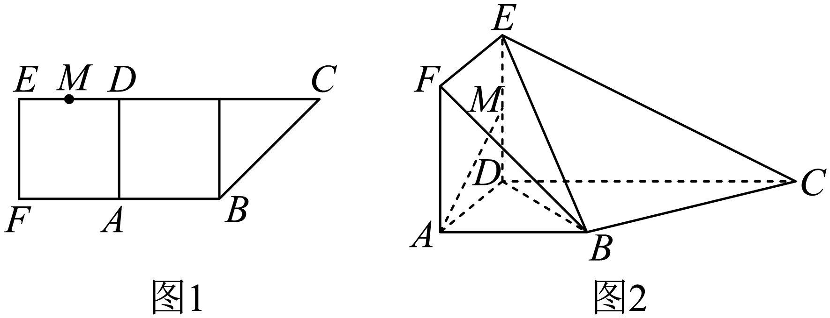
(1)求证：平面⊥平面；
(2)求与平面所成角的正弦值.
10．（24-25高一下·云南玉溪·期末）如图，在正方体中，为的中点．
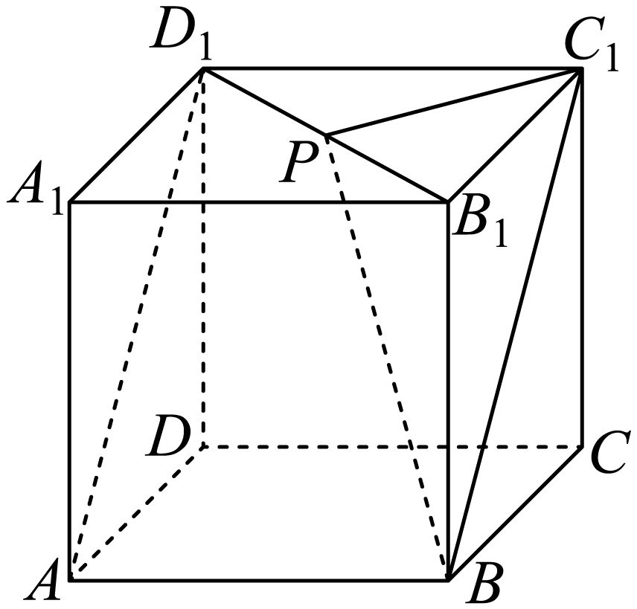
(1)证明：平面；
(2)求二面角的正弦值．
11．（24-25高一下·湖南衡阳·期末）如图，在四棱锥中，底面为正方形，侧面是正三角形，侧面底面，是线段的中点，是线段的中点.
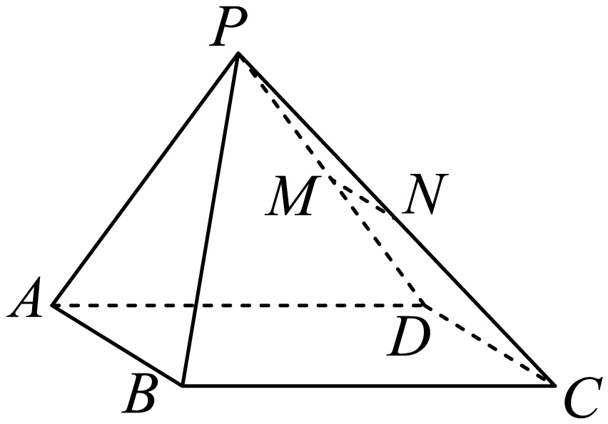
(1)求证：平面；
(2)求与面所成角的正弦值．
12．（2025高一·全国·专题练习）如图，在四棱锥中，四边形的边长均为2，为正三角形，，分别为的中点．
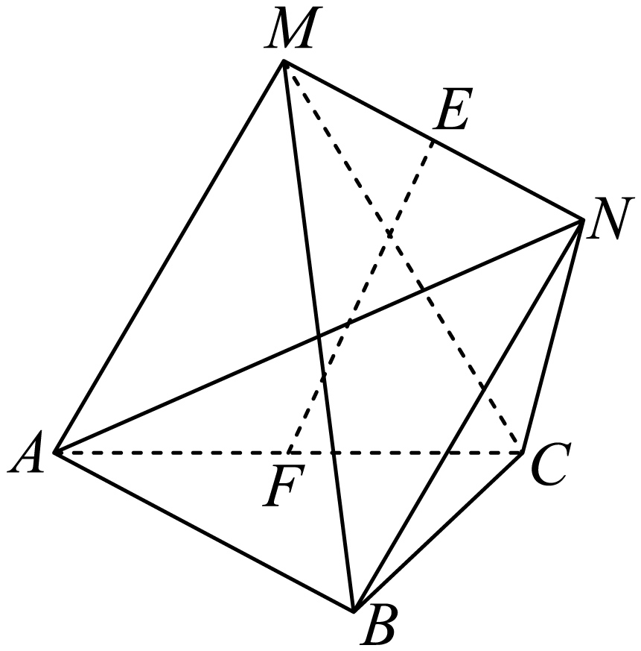
(1)证明：．
(2)给出两个条件：
①四棱锥的体积为2；
②．
从中选择一个，补充在下面的问题中，并解决该问题：若______，求直线与平面所成角的正弦值．
13．（24-25高一下·陕西渭南·期末）如下图，在矩形中，，，为的中点，沿将折起到的位置，使平面平面．为线段的中点．
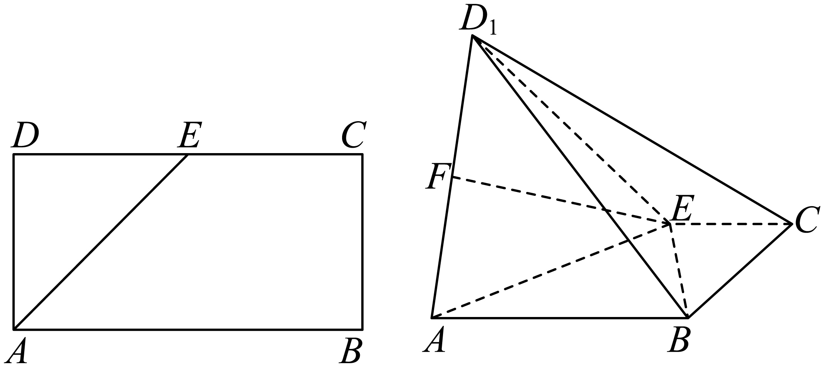
(1)求证：平面；
(2)求直线与平面所成角的正切值．
14．如图，在四棱锥中，底面为菱形，平面ABCD，为的中点．
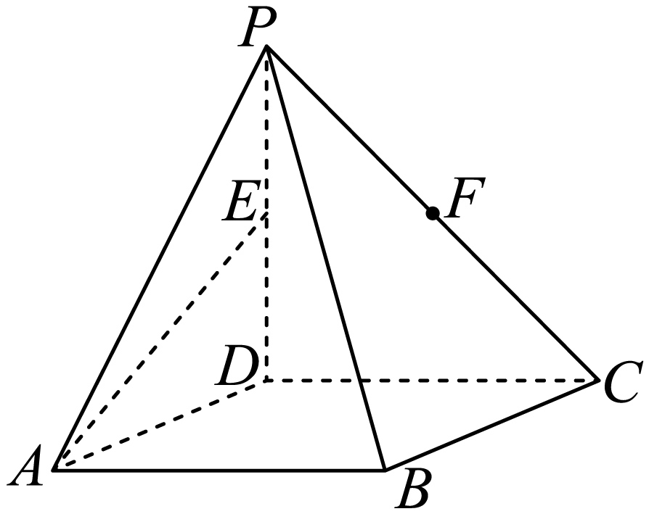
(1)设平面与直线相交于点，求证：为的中点；
(2)若，，直线与平面所成角的大小为，求PD的长．
15．已知四棱锥，底面为菱形，平面，，，为上一点．
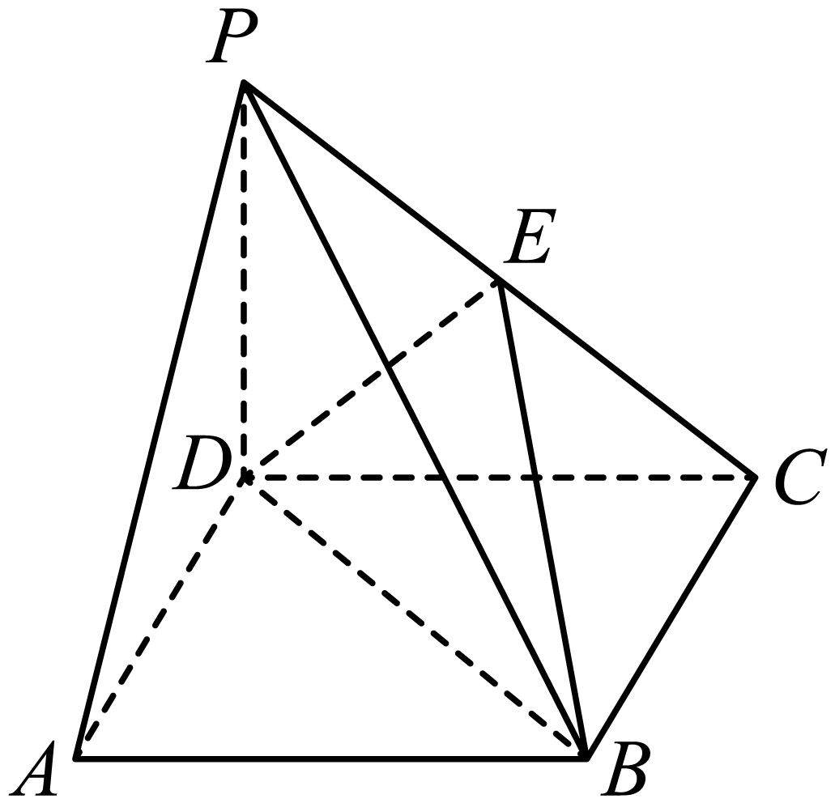
(1)平面平面，证明：．
(2)当直线与平面的夹角为时，求三棱锥的体积．
16．如图，在四棱锥中，底面是矩形，，平面，且是的中点．
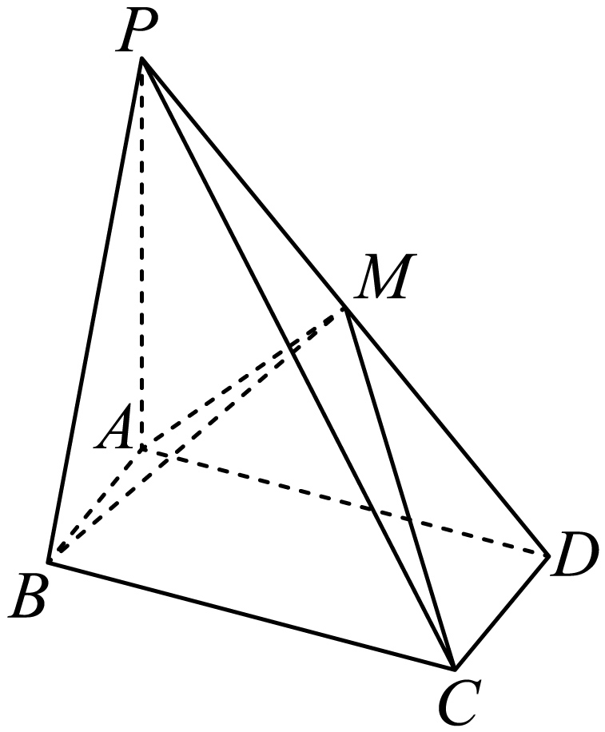
(1)求证：平面；
(2)求异面直线与所成角的正切值；
(3)求二面角的正弦值．
17．（24-25高一下·四川泸州·期末）如图，已知平面平面ABCD，四边形ABCD是正方形，，点E，F，M分别是BC，PB，AD的中点．
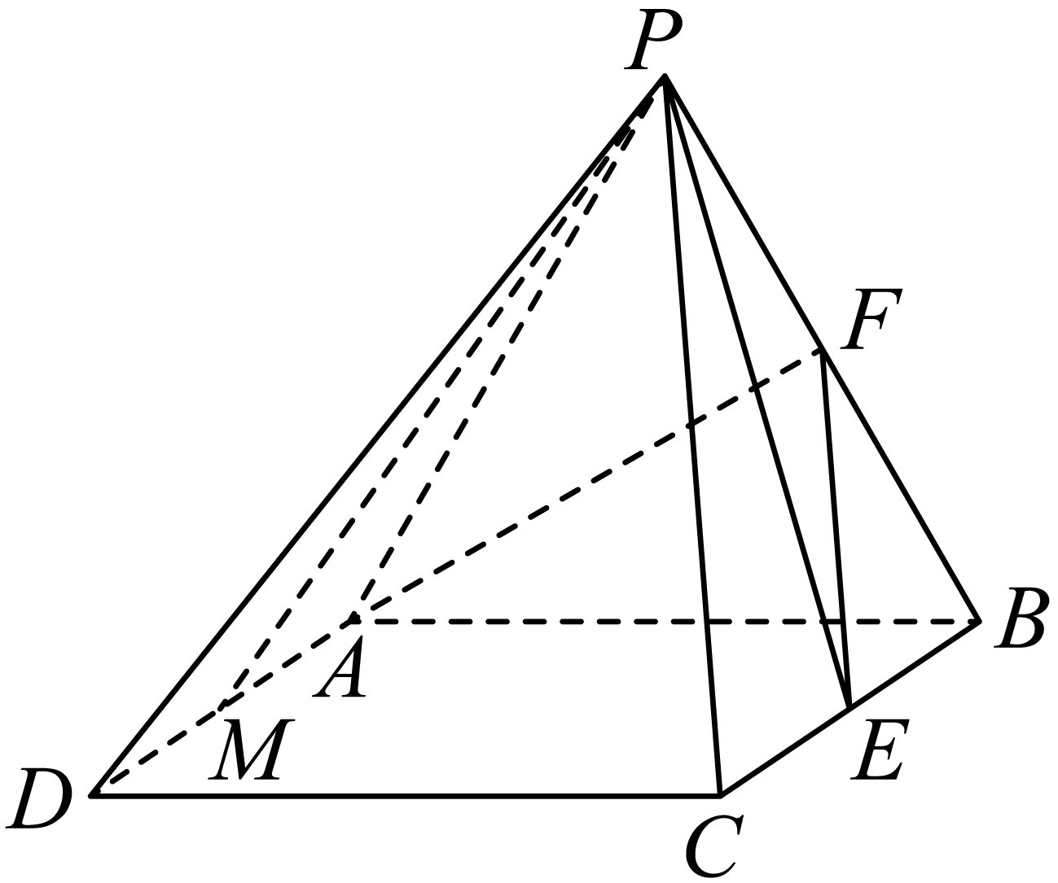
(1)求证：平面；
(2)求证：平面；
(3)求二面角的余弦值．
18．（2025高一·全国·专题练习）如图，在三棱台中，侧面与侧面是全等的梯形，，，且．若二面角的大小为，求平面与平面所成的锐二面角的余弦值．
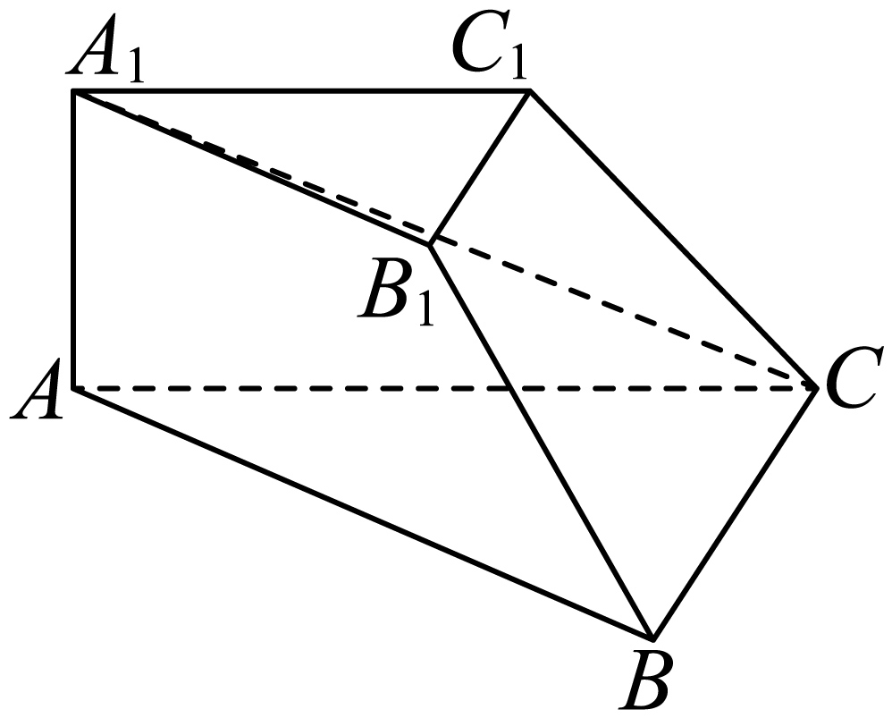
19．（24-25高一下·广西钦州·期末）如图，在正三棱柱中，，分别是和的中点．
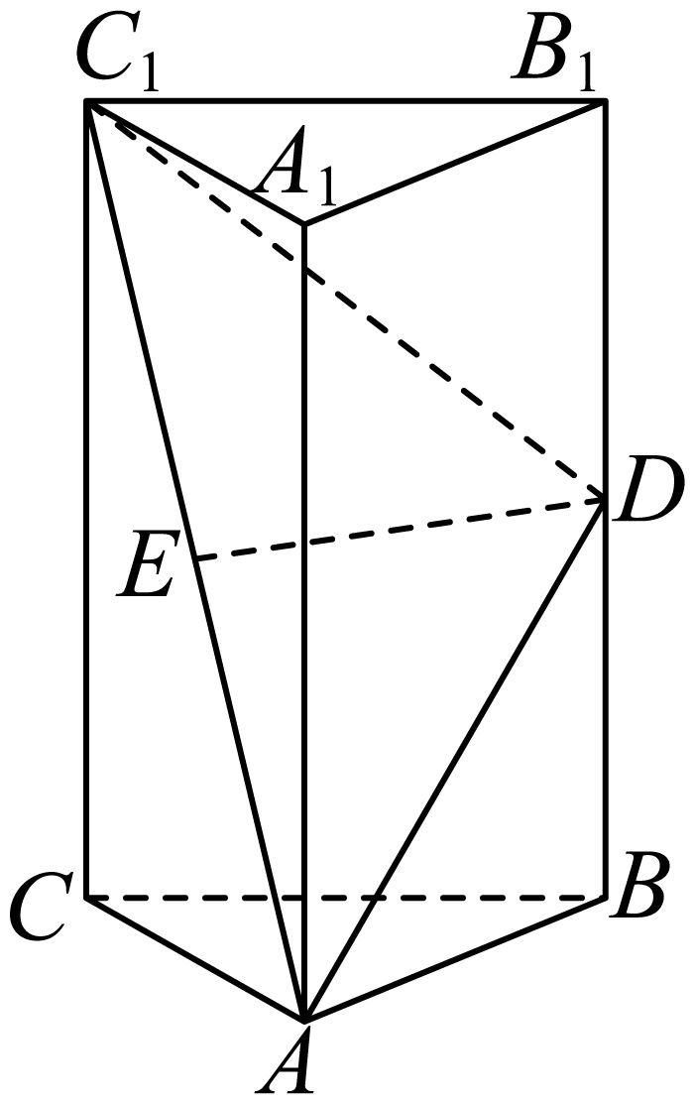
(1)证明：平面平面；
(2)若，平面与平面的锐二面角的余弦值为，求该三棱柱的体积．
20．（24-25高一下·河北·月考）如图，在四棱柱中，，平面．
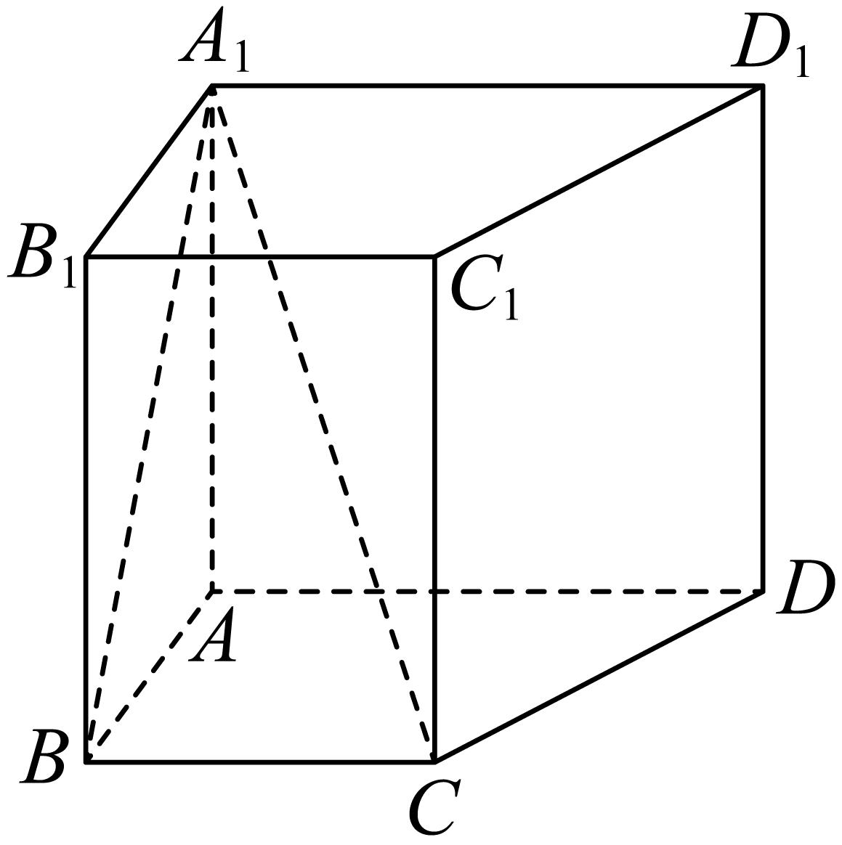
(1)若，证明：平面；
(2)若，且二面角的正弦值为，求．
21．（24-25高一下·浙江绍兴·期中）如图，在四棱锥中，底面是矩形，平面，，，分别是，，的中点.
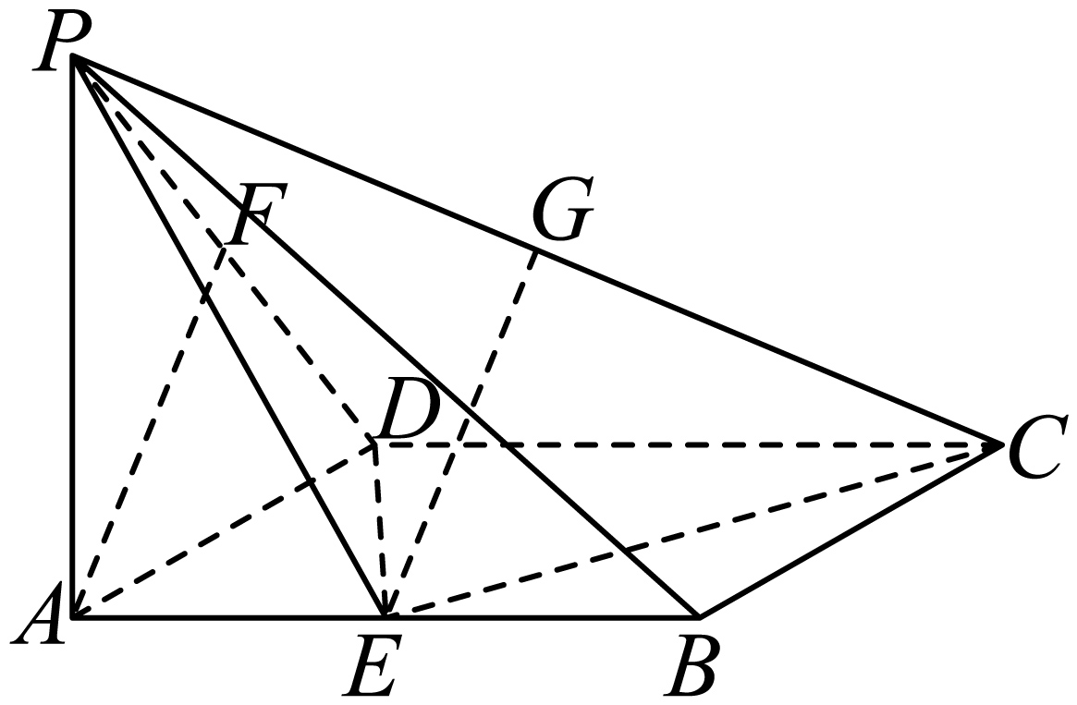
(1)若，求证：平面；
(2)若二面角的正切值为，且，，求与平面所成角的正弦值.
22．（24-25高一下·浙江衢州·期末）如图，在四棱锥中，，底面是边长为的菱形，．
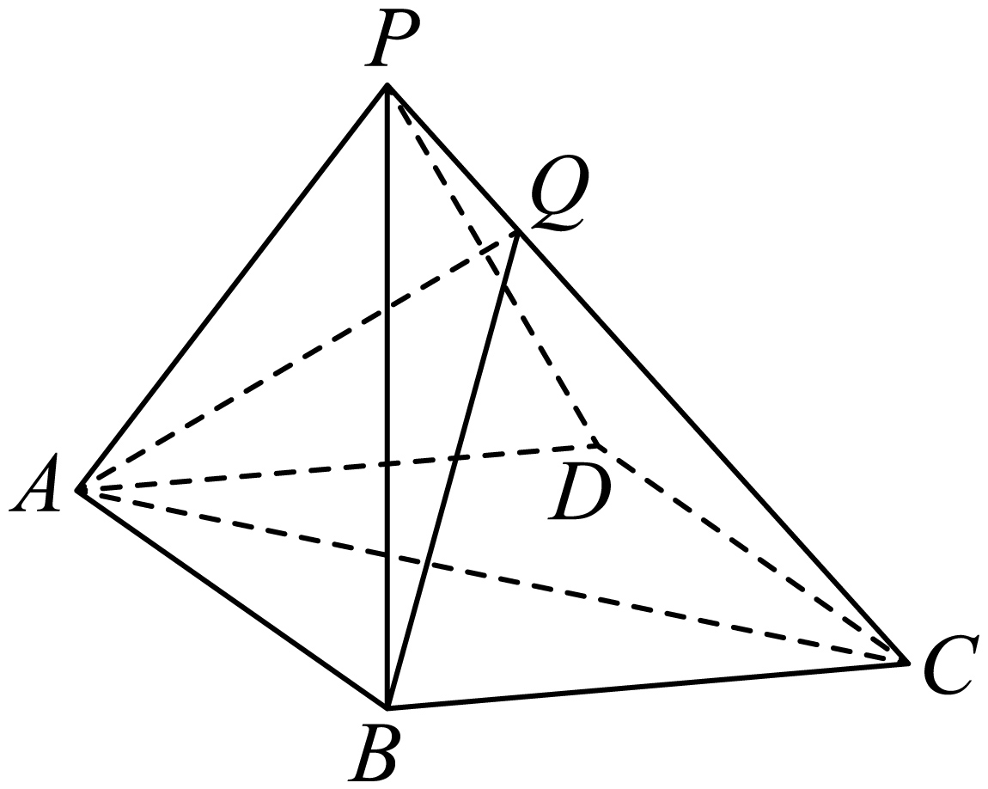
(1)证明：平面；
(2)若，且与底面所成角的余弦值为．
（i）求的长；
（ii）点满足，求二面角的正切值．
23．（24-25高一下·河北石家庄·月考）如图，在四棱锥中，底面为矩形，侧棱，且，，，点为中点．
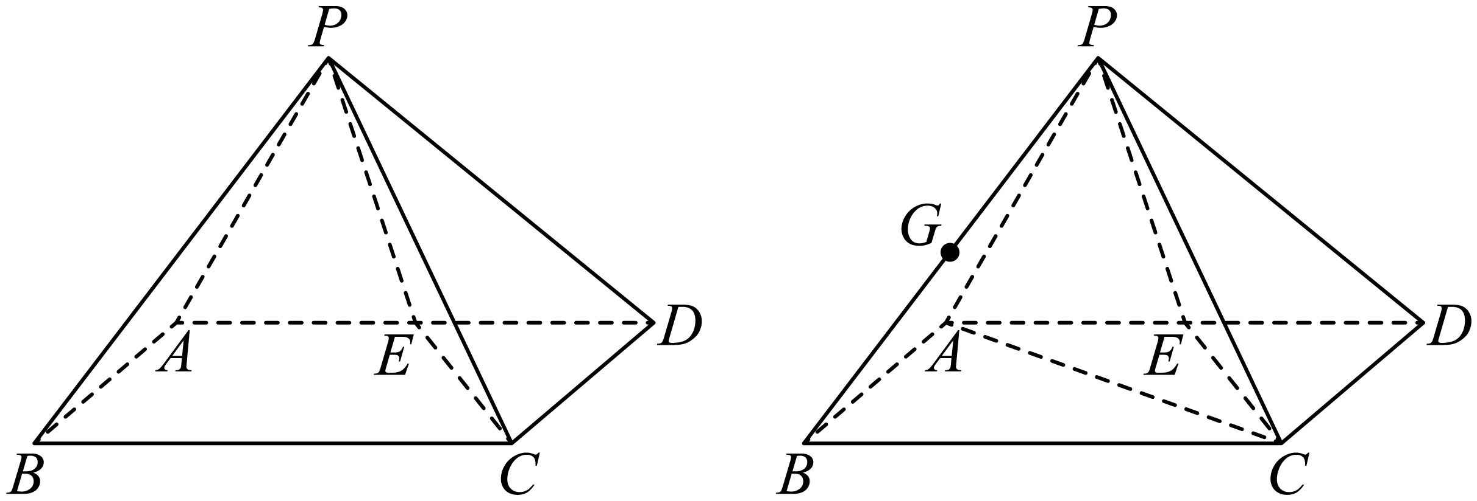
(1)求证：平面平面；
(2)试作出二面角，并求二面角的正切值；
(3)在棱上是否存在点，使得与底面所成角的正切值等于，如果存在求出；如果不存在，说明理由．（注：本题建系不得分）
24．（24-25高一下·福建福州·期末）如图，在三棱台中，平面平面，且.
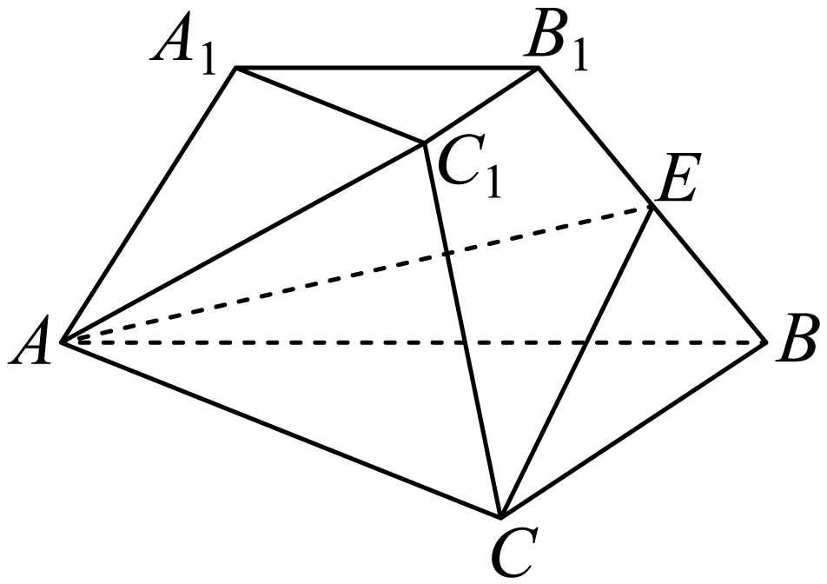
(1)证明：；
(2)求直线与平面所成的角的大小；
(3)线段上是否存在点，使得二面角的平面角正切值为？若存在，求出线段的长，若不存在，请说明理由.

